
جامعة ميدأوشن
كلية الإدارة
تخصص إدارة مخاطر

الذكاء الاصطناعي وتطبيقاته في مجالات الأعمال
دراسة تطبيقية على الإداريين لدى جامعة ميد اوشن

إعداد الطالب/ امجاد حسين

إشراف/
د.الفيصل عبد الحميد محمد
د. فايز علي جراد

العام الدراسي:
الفصل الدراسي الثاني ١٤٤٧هـ \ ٢٠٢٦م

فهرس المحتويات
فهرس الأشكال: 4
فهرس الجداول: 6
المستخلص: 8
الفصل الأول: 9
مقدمة: 10
مشكلة الدراسة: 11
أهمية الدراسة: 11
أهداف الدراسة: 12
تساؤلات الدراسة 13
فروض الدراسة: 13
النظرية العلمية المتبعة لإعداد البحث: 14
الفصل الثاني: 16
الدراسات السابقة 16
المقدمة: 17
الدراسات السابقة: 17
التعقيب على الدراسات السابقة: 20
الإطار النظري: 21
الفصل الثالث: 28
منهجية الدراسة 28
مقدمة: 29
المنهجية وطرق البحث: 29
مجتمع البحث: 30
عينة البحث: 30
حدود الدراسة : 30
أدوات الدراسة : 30
صدق وثبات الاستبانة: 31
الفصل الرابع: 33
النتايج والتوصيات 33
مقدمة 34
تحليل البيانات 34
النتايج 59
الاستنتاجات: 61
التوصيات: 61
المراجع 63
المراجع العربية: 64
المراجع الأجنبية: 64
الملاحق 65
الملحق (١) الاستبانة 66
Abstract 71

فهرس الأشكال:
رسم توضيحي 1 توزيع أفراد عينة الدراسة وفقاً لمتغير الجنس. 34
رسم توضيحي 2 توزيع أفراد عينة الدراسة وفقاً لمتغير العمر. 35
رسم توضيحي 3 توزيع أفراد عينة الدراسة وفقاً لمتغير المؤهل العلمي. 36
رسم توضيحي 4 توزيع أفراد عينة الدراسة وفقاً لمتغير القسم أو الإدارة التابع لها. 37
رسم توضيحي 5 توزيع أفراد عينة الدراسة وفقاً لمتغير سنوات الخبرة في العمل الإداري. 38
رسم توضيحي 6 لتحليل الإحصائي والمقاييس الوصفية لعبارة "أمتلك خلفية معرفية واضحة حول مفهوم الذكاء الاصطناعي وتطبيقاته في بيئة العمل". 39
رسم توضيحي 7 التحليل الإحصائي والمقاييس الوصفية لعبارة "أستطيع التمييز بين الأدوات التقليدية وأدوات الذكاء الاصطناعي المستخدمة في الإدارة". 40
رسم توضيحي 8 التحليل الإحصائي والمقاييس الوصفية لعبارة "أتابع التطورات الحديثة المتعلقة بدمج تقنيات الذكاء الاصطناعي في مجالات الأعمال". 41
رسم توضيحي 9 التحليل الإحصائي والمقاييس الوصفية لعبارة "شاركتُ في برامج تدريبية أو ورش عمل حول كيفية الاستفادة من الذكاء الاصطناعي". 42
رسم توضيحي 10 التحليل الإحصائي والمقاييس الوصفية لعبارة "أدرك تماماً كيف يمكن لتطبيقات الذكاء الاصطناعي أن تطور من أسلوب العمل داخل الجامعة". 43
رسم توضيحي 11 التحليل الإحصائي والمقاييس الوصفية لعبارة "أستخدم تطبيقات الذكاء الاصطناعي بشكل دوري لإنجاز المهام الإدارية الموكلة إليّ". 44
رسم توضيحي 12 التحليل الإحصائي والمقاييس الوصفية لعبارة "تعتمد الجامعة على أنظمة ذكية في تنظيم الملفات وإدارة البيانات الإدارية اليومية". 45
رسم توضيحي 13 التحليل الإحصائي والمقاييس الوصفية لعبارة "توفر الجامعة البنية التقنية والبرمجيات الذكية اللازمة لتسهيل العمل الإداري". 46
رسم توضيحي 14 التحليل الإحصائي والمقاييس الوصفية لعبارة "يعتمد فريقي الإداري على المساعدين التوليديين الذكية لتنظيم المراسلات وتقارير العمل". 47
رسم توضيحي 15 التحليل الإحصائي والمقاييس الوصفية لعبارة "هناك تشجيع مستمر من الإدارة العليا لاستخدام التقنيات الحديثة في العمليات الإدارية". 48
رسم توضيحي 16 التحليل الإحصائي والمقاييس الوصفية لعبارة "يساهم استخدام تقنيات الذكاء الاصطناعي في تقليص الوقت والجهد المبذول في المهام الإدارية". 49
رسم توضيحي 17 التحليل الإحصائي والمقاييس الوصفية لعبارة "تساعدني الأدوات الذكية في تقليل الأخطاء الإدارية وزيادة دقة المخرجات". 50
رسم توضيحي 18 التحليل الإحصائي والمقاييس الوصفية لعبارة "توفر تطبيقات الذكاء الاصطناعي بيانات وتحليلات فورية تدعم اتخاذ قرارات إدارية صائبة وسريعة". 51
رسم توضيحي 19 التحليل الإحصائي والمقاييس الوصفية لعبارة "يرفع الاعتماد على التقنيات الذكية من مستوى كفاءة الأداء الإداري العام داخل الجامعة". 52
رسم توضيحي 20 التحليل الإحصائي والمقاييس الوصفية لعبارة "يساعد الذكاء الاصطناعي في تحسين جودة الخدمات المقدمة للطلبة وأعضاء هيئة التدريس". 53
رسم توضيحي 21 التحليل الإحصائي والمقاييس الوصفية لعبارة "أواجه نقصاً في التدريب المتخصص على كيفية التعامل مع تطبيقات الذكاء الاصطناعي". 54
رسم توضيحي 22 التحليل الإحصائي والمقاييس الوصفية لعبارة "تمثل التكلفة العالية لتحديث الأنظمة الذكية عائقاً أمام تطبيقها بشكل كامل". 55
رسم توضيحي 23 التحليل الإحصائي والمقاييس الوصفية لعبارة "توجد مخاوف إدارية أو تقنية تتعلق بأمن وسرية البيانات عند استخدام أدوات الذكاء الاصطناعي". 56
رسم توضيحي 24 التحليل الإحصائي والمقاييس الوصفية لعبارة "أشعر بوجود مقاومة للتغيير أو صعوبة في التكيف مع الأنظمة الذكية الجديدة من قبل بعض الموظفين". 57
رسم توضيحي 25 التحليل الإحصائي والمقاييس الوصفية لعبارة "هناك ضعف في الدعم الفني أو البنية التحتية والشبكية اللازمة لتشغيل هذه التطبيقات بكفاءة". 58

فهرس الجداول:
جدول 1 مدى معاملات ارتباط بيرسون للاتساق الداخلي حسب محاور الدراسة. 31
جدول 2 معاملات ألفا كرونباخ لقياس ثبات محاور استبانة الدراسة. 32
جدول 3 توزيع أفراد عينة الدراسة وفقاً لمتغير الجنس. 34
جدول 4 توزيع أفراد عينة الدراسة وفقاً لمتغير العمر. 35
جدول 5 توزيع أفراد عينة الدراسة وفقاً لمتغير المؤهل العلمي. 36
جدول 6 توزيع أفراد عينة الدراسة وفقاً لمتغير القسم أو الإدارة التابع لها. 37
جدول 7 توزيع أفراد عينة الدراسة وفقاً لمتغير سنوات الخبرة في العمل الإداري. 38
جدول 8 لتحليل الإحصائي والمقاييس الوصفية لعبارة "أمتلك خلفية معرفية واضحة حول مفهوم الذكاء الاصطناعي وتطبيقاته في بيئة العمل". 39
جدول 9 التحليل الإحصائي والمقاييس الوصفية لعبارة "أستطيع التمييز بين الأدوات التقليدية وأدوات الذكاء الاصطناعي المستخدمة في الإدارة". 40
جدول 10 التحليل الإحصائي والمقاييس الوصفية لعبارة "أتابع التطورات الحديثة المتعلقة بدمج تقنيات الذكاء الاصطناعي في مجالات الأعمال". 41
جدول 11 التحليل الإحصائي والمقاييس الوصفية لعبارة "شاركتُ في برامج تدريبية أو ورش عمل حول كيفية الاستفادة من الذكاء الاصطناعي". 42
جدول 12 التحليل الإحصائي والمقاييس الوصفية لعبارة "أدرك تماماً كيف يمكن لتطبيقات الذكاء الاصطناعي أن تطور من أسلوب العمل داخل الجامعة". 43
جدول 13 التحليل الإحصائي والمقاييس الوصفية لعبارة "أستخدم تطبيقات الذكاء الاصطناعي بشكل دوري لإنجاز المهام الإدارية الموكلة إليّ". 44
جدول 14 التحليل الإحصائي والمقاييس الوصفية لعبارة "تعتمد الجامعة على أنظمة ذكية في تنظيم الملفات وإدارة البيانات الإدارية اليومية". 45
جدول 15 التحليل الإحصائي والمقاييس الوصفية لعبارة "توفر الجامعة البنية التقنية والبرمجيات الذكية اللازمة لتسهيل العمل الإداري". 46
جدول 16 التحليل الإحصائي والمقاييس الوصفية لعبارة "يعتمد فريقي الإداري على المساعدين التوليديين الذكية لتنظيم المراسلات وتقارير العمل". 47
جدول 17 التحليل الإحصائي والمقاييس الوصفية لعبارة "هناك تشجيع مستمر من الإدارة العليا لاستخدام التقنيات الحديثة في العمليات الإدارية". 48
جدول 18 التحليل الإحصائي والمقاييس الوصفية لعبارة "يساهم استخدام تقنيات الذكاء الاصطناعي في تقليص الوقت والجهد المبذول في المهام الإدارية". 49
جدول 19 التحليل الإحصائي والمقاييس الوصفية لعبارة "تساعدني الأدوات الذكية في تقليل الأخطاء الإدارية وزيادة دقة المخرجات". 50
جدول 20 التحليل الإحصائي والمقاييس الوصفية لعبارة "توفر تطبيقات الذكاء الاصطناعي بيانات وتحليلات فورية تدعم اتخاذ قرارات إدارية صائبة وسريعة". 51
جدول 21 التحليل الإحصائي والمقاييس الوصفية لعبارة "يرفع الاعتماد على التقنيات الذكية من مستوى كفاءة الأداء الإداري العام داخل الجامعة". 52
جدول 22 التحليل الإحصائي والمقاييس الوصفية لعبارة "يساعد الذكاء الاصطناعي في تحسين جودة الخدمات المقدمة للطلبة وأعضاء هيئة التدريس". 53
جدول 23 التحليل الإحصائي والمقاييس الوصفية لعبارة "أواجه نقصاً في التدريب المتخصص على كيفية التعامل مع تطبيقات الذكاء الاصطناعي". 54
جدول 24 التحليل الإحصائي والمقاييس الوصفية لعبارة "تمثل التكلفة العالية لتحديث الأنظمة الذكية عائقاً أمام تطبيقها بشكل كامل". 55
جدول 25 التحليل الإحصائي والمقاييس الوصفية لعبارة "توجد مخاوف إدارية أو تقنية تتعلق بأمن وسرية البيانات عند استخدام أدوات الذكاء الاصطناعي". 56
جدول 26 التحليل الإحصائي والمقاييس الوصفية لعبارة "أشعر بوجود مقاومة للتغيير أو صعوبة في التكيف مع الأنظمة الذكية الجديدة من قبل بعض الموظفين". 57
جدول 27 التحليل الإحصائي والمقاييس الوصفية لعبارة "هناك ضعف في الدعم الفني أو البنية التحتية والشبكية اللازمة لتشغيل هذه التطبيقات بكفاءة". 58

المستخلص:
هدفت هذه الدراسة إلى التعرف على واقع استخدام تطبيقات الذكاء الاصطناعي في العمل الإداري بجامعة ميد أوشن ودورها في تحسين الأداء ودعم اتخاذ القرار، واستخدمت الدراسة المنهج الوصفي التحليلي، حيث طُبقت أداة الاستبيان على عينة عشوائية ممثلة لمجتمع الدراسة بلغت 119 موظفاً وموظفة من الكادر الإداري بالجامعة. وأظهرت أهم نتائج الدراسة وجود مستوى معرفي وإيجابي مرتفع بالذكاء الاصطناعي وتوجه استراتيجي ملموس من الإدارة العليا ساهم في رفع كفاءة الأداء وتقليص الأخطاء الروتينية، في حين تمثلت أبرز التحديات في نقص التدريب المتخصص والمخاوف الأمنية المتعلقة بسرية البيانات. وبناءً على ذلك، جاءت أهم التوصيات بضرورة تنفيذ برامج تدريبية تخصصية وإلزامية لكافة المستويات الإدارية، وصياغة سياسة حوكمة رقمية داخلية واضحة تضمن الاستخدام الآمن للبيانات.
الكلمات المفتاحية: الذكاء الاصطناعي، العمل الإداري، جامعة ميد أوشن، كفاءة الأداء.

الفصل الأول:

مقدمة:
شهد العالم خلال العقد الأخير تطورًا متسارعًا في تقنيات الذكاء الاصطناعي، حيث أصبح من أبرز المحركات الأساسية للتحول الرقمي في مختلف القطاعات الاقتصادية والإدارية. ويُعرَّف الذكاء الاصطناعي بأنه مجموعة من التقنيات والأنظمة الحاسوبية القادرة على محاكاة القدرات الذهنية البشرية مثل التعلم والتحليل واتخاذ القرار، من خلال معالجة كميات كبيرة من البيانات واستخلاص الأنماط منها لدعم الأداء التنظيمي وتحسين كفاءة العمليات داخل المؤسسات. ومع تسارع الابتكار التكنولوجي، أصبحت المؤسسات تعتمد بشكل متزايد على هذه التقنيات لتعزيز قدرتها التنافسية وتحسين جودة المنتجات والخدمات المقدمة للعملاء.
وقد أدى التوسع في استخدام الذكاء الاصطناعي إلى إحداث تحولات جوهرية في بيئة الأعمال المعاصرة، حيث أصبح عنصرًا رئيسًا في دعم عمليات التخطيط والتحليل واتخاذ القرار الإداري. وتشير الإحصاءات الحديثة إلى أن نحو 78٪ من الشركات حول العالم تستخدم تقنيات الذكاء الاصطناعي في وظيفة واحدة على الأقل من وظائف الأعمال مثل التسويق، وتحليل البيانات، وخدمة العملاء، وإدارة العمليات، وهو ما يعكس النمو السريع في تبني هذه التقنيات مقارنة بالسنوات السابقة . كما توضح بعض التقارير أن المؤسسات أصبحت تطبق الذكاء الاصطناعي في أكثر من قسم داخل المنظمة، خاصة في مجالات التسويق والمبيعات وتطوير المنتجات وتقنية المعلومات، الأمر الذي يسهم في تحسين كفاءة العمليات ورفع مستوى الإنتاجية المؤسسية.
وفي سياق الدراسات السابقة، توصلت العديد من البحوث إلى وجود تأثيرات إيجابية لاستخدام الذكاء الاصطناعي في بيئة الأعمال. فقد أظهرت دراسة حديثة حول تأثير الذكاء الاصطناعي في المؤسسات أن نحو 93٪ من الشركات تستخدم تقنيات الذكاء الاصطناعي في مجالات مثل خدمة العملاء والتنبؤ بالطلب ودعم اتخاذ القرار، وأن هذه التقنيات تساعد المديرين على تسريع تحليل البيانات وتحسين دقة القرارات الإدارية وتقليل الأخطاء البشرية . كما بينت دراسة ميدانية في قطاع التجارة الإلكترونية أن تطبيقات الذكاء الاصطناعي التوليدي يمكن أن تزيد المبيعات بنسبة تصل إلى 16٪ نتيجة تحسين تجربة العملاء وزيادة معدلات التحويل في عمليات الشراء .
وعلاوة على ذلك، تشير العديد من التقارير الحديثة إلى أن استخدام الذكاء الاصطناعي يسهم في رفع الكفاءة التشغيلية وتحسين الأداء المؤسسي في الشركات. فقد أفادت الدراسات بأن 61٪ من الشركات لاحظت تحسنًا في كفاءة العمل بعد تطبيق أنظمة الذكاء الاصطناعي، كما تستخدم العديد من المؤسسات هذه التقنيات في تحليل البيانات، وأتمتة العمليات المتكررة، وتحسين إدارة سلسلة الإمداد، وتعزيز تجربة العملاء . وفي ضوء هذه التطورات المتسارعة، أصبح الذكاء الاصطناعي أحد أهم الأدوات الاستراتيجية التي تعتمد عليها المؤسسات المعاصرة لتحقيق الابتكار وتحسين الأداء وتحقيق الاستدامة التنافسية في بيئة الأعمال المتغيرة.

مشكلة الدراسة:
شهدت المؤسسات التعليمية في السنوات الأخيرة تحولات رقمية متسارعة نتيجة التطور الكبير في تقنيات الذكاء الاصطناعي، حيث أصبحت هذه التقنيات أحد أهم الأدوات التي تعتمد عليها المؤسسات لتحسين كفاءة العمل ودعم عمليات اتخاذ القرار وتحليل البيانات الضخمة. ورغم الانتشار الواسع لتطبيقات الذكاء الاصطناعي في العديد من القطاعات الاقتصادية والإدارية، إلا أن مستوى تبني هذه التقنيات داخل بعض المؤسسات التعليمية لا يزال يواجه العديد من التحديات المرتبطة بالبنية التكنولوجية، ومستوى الوعي التقني لدى الإداريين، إضافة إلى محدودية التدريب على استخدام الأنظمة الذكية في العمل الإداري. وتشير تقارير دولية حديثة إلى أن ما يقارب 55% من المؤسسات حول العالم بدأت بالفعل في تبني تقنيات الذكاء الاصطناعي داخل عملياتها المختلفة، كما أن نحو 63% من المؤسسات التي تبنت هذه التقنيات أظهرت تحسنًا ملحوظًا في كفاءة الأداء والإنتاجية. ومع ذلك، ما زالت العديد من المؤسسات التعليمية تعاني من فجوة واضحة بين الإمكانات المتاحة لهذه التقنيات وبين مستوى تطبيقها الفعلي في العمل الإداري.
وفي ضوء ذلك، تظهر المشكلة البحثية في وجود حاجة متزايدة لفهم واقع استخدام الذكاء الاصطناعي وتطبيقاته في مجالات الأعمال داخل المؤسسات التعليمية، ومدى استفادة الإداريين من هذه التقنيات في تحسين الأداء الإداري ورفع كفاءة العمليات التنظيمية. فعلى الرغم من أن التقارير تشير إلى أن أكثر من 60% من المؤسسات التي تستخدم الذكاء الاصطناعي تطبقه في تحليل البيانات ودعم اتخاذ القرار وخدمة المستفيدين، إلا أن العديد من الإداريين في المؤسسات التعليمية ما زالوا يعتمدون على الأساليب التقليدية في إنجاز الأعمال الإدارية وإدارة المعلومات. ومن هنا تبرز الحاجة إلى دراسة واقع تطبيق الذكاء الاصطناعي في البيئة الإدارية داخل جامعة ميد أوشن، والتعرف على مدى استخدام الإداريين لهذه التقنيات في مجالات العمل المختلفة، إضافة إلى تحديد التحديات التي قد تعيق الاستفادة الكاملة منها في تطوير الأداء الإداري وتحسين كفاءة العمل المؤسسي.

أهمية الدراسة:
يمكن تناول أهمية البحث الحالي من الجانبين النظري والتطبيقي كالتالي:
الأهمية النظرية:
تنبع الأهمية النظرية لهذه الدراسة من كونها تسهم في إثراء الأدبيات العلمية المتعلقة بموضوع الذكاء الاصطناعي وتطبيقاته في مجالات الأعمال، وهو من الموضوعات الحديثة التي حظيت باهتمام متزايد في الدراسات الإدارية المعاصرة نتيجة للدور المتنامي للتقنيات الرقمية في تطوير أداء المؤسسات. كما تساعد هذه الدراسة في توضيح الإطار المفاهيمي للذكاء الاصطناعي وأبعاده المختلفة في بيئة العمل الإداري، إضافة إلى إبراز علاقته بتحسين كفاءة الأداء ودعم عملية اتخاذ القرار داخل المؤسسات. كذلك تقدم الدراسة أساسًا معرفيًا يمكن أن تستند إليه الدراسات المستقبلية في مجال الإدارة والتقنيات الحديثة، خصوصًا في البيئة التعليمية، من خلال ربط المفاهيم النظرية للذكاء الاصطناعي بالتطبيقات العملية في المؤسسات الأكاديمية. كما تسهم في توضيح الدور المتزايد للتقنيات الذكية في تحسين إدارة المعلومات والعمليات التنظيمية، الأمر الذي يضيف قيمة علمية للأدبيات المتعلقة بالإدارة الحديثة والتحول الرقمي في المؤسسات.
الأهمية التطبيقية:
تتجلى الأهمية التطبيقية لهذه الدراسة في إمكانية الاستفادة من نتائجها في تطوير العمل الإداري داخل المؤسسات التعليمية، وبخاصة في جامعة ميد أوشن، من خلال التعرف على واقع استخدام تطبيقات الذكاء الاصطناعي في مجالات الأعمال لدى الإداريين. كما يمكن أن تسهم نتائج الدراسة في مساعدة متخذي القرار في الجامعة على تحديد مستوى استخدام هذه التقنيات والوقوف على أبرز التحديات التي قد تعيق تطبيقها في العمل الإداري، الأمر الذي يتيح وضع خطط واستراتيجيات مناسبة لتعزيز استخدام الذكاء الاصطناعي في مختلف العمليات الإدارية. إضافة إلى ذلك، قد تسهم هذه الدراسة في تقديم مجموعة من التوصيات العملية التي تساعد على تطوير البرامج التدريبية وتنمية مهارات الإداريين في استخدام التقنيات الذكية، بما ينعكس إيجابًا على تحسين كفاءة الأداء الإداري، ورفع مستوى جودة الخدمات المقدمة، وتعزيز قدرة المؤسسات التعليمية على مواكبة متطلبات التحول الرقمي والتطورات التكنولوجية في بيئة الأعمال المعاصرة.

أهداف الدراسة:
تسعى الدراسة الحالية الى تحقيق عدة أهداف وهي:
الهدف الرئيس للدراسة:
التعرّف على واقع استخدام الذكاء الاصطناعي وتطبيقاته في مجالات الأعمال لدى الإداريين في جامعة ميد أوشن، وبيان أثره في تحسين كفاءة الأداء الإداري.
الأهداف الفرعية:
- التعرف على مستوى معرفة الإداريين في جامعة ميد أوشن بمفهوم الذكاء الاصطناعي وتطبيقاته في مجالات الأعمال.
- تحديد مدى استخدام تطبيقات الذكاء الاصطناعي في العمل الإداري لدى الإداريين في جامعة ميد أوشن.
- التعرف على أبرز الفوائد التي يحققها استخدام الذكاء الاصطناعي في تحسين الأداء الإداري ودعم عملية اتخاذ القرار داخل جامعة ميد أوشن.
- الكشف عن أبرز التحديات أو المعوقات التي تواجه الإداريين في استخدام تطبيقات الذكاء الاصطناعي في مجالات العمل الإداري داخل جامعة ميد أوشن.

تساؤلات الدراسة
التساؤل الرئيس للبحث:
ما واقع استخدام الذكاء الاصطناعي وتطبيقاته في مجالات الأعمال لدى الإداريين في جامعة ميد أوشن، وما أثره في تحسين كفاءة الأداء الإداري؟
التساؤلات الفرعية:
- ما مستوى معرفة الإداريين في جامعة ميد أوشن بمفهوم الذكاء الاصطناعي وتطبيقاته في مجالات الأعمال؟
- ما مدى استخدام تطبيقات الذكاء الاصطناعي في العمل الإداري لدى الإداريين في جامعة ميد أوشن؟
- ما أبرز الفوائد التي يحققها استخدام الذكاء الاصطناعي في تحسين الأداء الإداري واتخاذ القرارات داخل جامعة ميد أوشن؟
- ما أبرز التحديات أو المعوقات التي تواجه الإداريين في استخدام تطبيقات الذكاء الاصطناعي في مجالات العمل الإداري داخل جامعة ميد أوشن؟

فروض الدراسة:
الفرض الرئيس للدراسة:
لا توجد علاقة ذات دلالة إحصائية بين استخدام الذكاء الاصطناعي وتطبيقاته في مجالات الأعمال ومستوى كفاءة الأداء الإداري لدى الإداريين في جامعة ميد أوشن.
الفروض الفرعية المنبثقة عنها:
- لا يوجد مستوى معرفي ذو دلالة إحصائية لدى الإداريين في جامعة ميد أوشن بمفهوم الذكاء الاصطناعي وتطبيقاته في مجالات الأعمال.
- لا يوجد استخدام فعّال ذو دلالة إحصائية لتطبيقات الذكاء الاصطناعي في العمل الإداري لدى الإداريين في جامعة ميد أوشن.
- لا يساهم استخدام الذكاء الاصطناعي مساهمة ذات دلالة إحصائية في تحقيق فوائد ملموسة لتحسين الأداء الإداري ودعم عملية اتخاذ القرار داخل جامعة ميد أوشن.
- لا توجد تحديات ومعوقات ذات دلالة إحصائية تواجه الإداريين في استخدام تطبيقات الذكاء الاصطناعي في مجالات العمل الإداري داخل جامعة ميد أوشن.

النظرية العلمية المتبعة لإعداد البحث:
تستند هذه الدراسة في إطارها العلمي والمفهومي إلى نموذج قبول التكنولوجيا (Technology Acceptance Model - TAM) المطور من قِبل العالم (Davis, 1989)، والذي يُعد أحد أبرز النماذج والنظريات العلمية المعتمدة عالمياً في تفسير سلوك الأفراد والمنظمات تجاه تبني التقنيات الحديثة والأنظمة الذكية في بيئات العمل.
وتنطلق الدراسة الحالية من الفرضيات الأساسية لهذا النموذج لتفسير واقع استخدام تطبيقات الذكاء الاصطناعي في العمل الإداري بجامعة ميد أوشن، حيث يركز النموذج على محددين رئيسيين يوجهان نجاح التبني الرقمي:
- الفائدة المتوقعة (Perceived Usefulness): وتشير إلى مدى إدراك الكادر الإداري بأن توظيف أدوات الذكاء الاصطناعي يسهم بشكل حقيقي في رفع كفاءة الأداء العام، وتقليص الوقت والجهد المبذول، بالإضافة إلى تقديم تحليلات فورية تدعم اتخاذ القرارات الصائبة وتجويد الخدمات المقدمة للمستفيدين.
- سهولة الاستخدام المتوقعة (Perceived Ease of Use): وتشير إلى مدى شعور الموظف بأن التعامل مع البرمجيات والأنظمة الذكية مرن وخالٍ من التعقيد، وهو ما يرتبط ارتباطاً وثيقاً بمدى توفر الدعم الفني، ووضوح السياسات، وتقديم البرامج التدريبية المتخصصة.
وتتكامل هذه النظرية مع أهداف البحث الحالي من خلال إبراز كيف يؤثر المتغير الخارجي المتمثل في "المستوى المعرفي والوعي بالذكاء الاصطناعي" و"التشجيع والدعم اللوجستي من قِبل القيادة العليا بالجامعة"، على صياغة القناعات السلوكية للموظفين. كما يتيح هذا النموذج التفسيري فهم أسباب التحديات والمعوقات؛ إذ إن نقص التدريب المتخصص أو المخاوف المتعلقة بأمن وسرية البيانات يؤثر سلباً على إدراك الموظف لسهولة الاستخدام والأمان، مما يولد مقاومة طبيعية للتكيف مع الأنظمة الذكية الجديدة. وبذلك يوفر نموذج (TAM) دليلاً استرشادياً متكاملاً لتحليل النتائج وتقديم توصيات عملية تدعم استدامة التحول الرقمي بالجامعة.

مصطلحات البحث ومفاهيمه الإجرائية:
1. الذكاء الاصطناعي
التعريف المفاهيمي: "أنظمة وبرمجيات حاسوبية تحاكي القدرات الذهنية البشرية كالتعلم والاستنتاج واتخاذ القرارات لإنتاج حلول ذكية للمشكلات المعقدة." (عبد، 2025: 352)
التعريف الإجرائي: الأدوات والتقنيات الذكية المتاحة للاستخدام في البيئة الإدارية بجامعة ميد أوشن، ويقاس بالدرجة التي يحددها المستجيبون في الاستبيان.

2. تطبيقات الذكاء الاصطناعي في مجالات الأعمال
التعريف المفاهيمي: "التقنيات الذكية الموجهة لتحسين الأنشطة المؤسسية كالأتمتة، وتحليل البيانات الضخمة، ودعم العمليات التنظيمية لرفع القدرة التنافسية." (جابر، 2025: 244)
التعريف الإجرائي: مدى استخدام إداريي جامعة ميد أوشن للأنظمة الذكية في معالجة البيانات، وإنجاز المعاملات، وتنظيم العمل اليومي.

3. كفاءة الأداء الإداري
التعريف المفاهيمي: "القدرة على استغلال الموارد المتاحة بالمؤسسة على الوجه الأمثل لتحقيق المخرجات المستهدفة بأعلى جودة وأقل وقت وجهد ممكن." (عبد الظاهر ويوسف، 2026: 243)
التعريف الإجرائي: مستوى التحسن في سرعة ودقة وإنجاز المهام الإدارية لدا موظفي جامعة ميد أوشن نتيجة استخدامهم للتقنيات الذكية.

4. إدارة المعرفة التنظيمية الذكية
التعريف المفاهيمي: "العملية النظامية لجمع وتخليل وتوجيه البيانات والمعارف داخل المؤسسة باستخدام التقنيات التكنولوجية لدعم صناعة القرارات الإدارية." (عبد النبي والعتيبي، 2024: 35)
التعريف الإجرائي: آليات تبادل المعلومات واسترجاعها وتوظيفها إلكترونياً بين إداريي جامعة ميد أوشن لتسهيل وتحسين جودة القرارات المتخذة.

الفصل الثاني:

الدراسات السابقة

المقدمة:
يُمثل هذا الفصل الركيزة المعرفية والنظرية للدراسة الحالية، حيث يسعى إلى تأطير المفاهيم الأساسية المرتبطة بواقع استخدام تطبيقات الذكاء الاصطناعي في البيئات المؤسسية والتعليمية، والوقوف على أبعادها الإدارية والتنظيمية. وينقسم هذا الفصل إلى شقين رئيسيين متكاملين: يتناول الشق الأول (الإطار النظري) استعراضاً مفصلاً لمفهوم الذكاء الاصطناعي وأدواته الناشئة، وبحث انعكاساته المباشرة على كفاءة الأداء الإداري، وآليات دعم وصناعة القرار في مؤسسات التعليم العالي، بالإضافة إلى مناقشة النظرية العلمية الموجهة للبحث والوقوف على أبرز التحديات البشرية والتقنية والتنظيمية التي تواجه هذا التحول الرقمي.
بينما يُعنى الشق الثاني (الدراسات السابقة) برصد واستقراء النتاج العلمي والأكاديمي ذي الصلة بموضوع الدراسة، من خلال استعراض مجموعة من البحوث والأوراق العلمية العربية والأجنبية التي تناولت توظيف التقنيات الذكية في الإدارة وتطوير الأداء المؤسسي. ويهدف هذا العرض المقارن إلى تحديد الفجوة البحثية التي تسعى الدراسة الحالية لسدها، وتبيان أوجه الشبه والاختلاف بينها وبين الجهود الأكاديمية السابقة من حيث المنهجية، والأدوات، والبيئة التطبيقية، مما يمنح هذه الدراسة أصالةً علمية وقيمة مضافة تدعم متخذي القرار في قطاع التعليم الافتراضي.

الدراسات السابقة:
دراسة (عبدالنبي والعتيبي،٢٠٢٤) بعنون " أهمية الذكاء الاصطناعي في ادارة الموارد البشرية والتنمية الاجتماعية دراسة تطبيقية: وزارة الموارد البشرية والتنمية الاجتماعية"
تهدف الدراسة لتقييم استخدام تقنيات الذكاء الاصطناعي في إدارة الموارد البشرية والتنمية الاجتماعية للعاملين بوزارة الموارد البشرية والتنمية الاجتماعية بالمملكة العربية السعودية وتحديد معوقات استخدام هذه التقنية. ولتحقيق ذلك اعتمدت الدراسة على المنهج الوصفي التحليلي، وتم استخدام الاستبانة كأداة لجمع البيانات من عينة قدرها (361) فردًا من العاملين بوزارة الموارد البشرية والتنمية الاجتماعية السعودية تم اختيارهم بالطريقة العشوائية البسيطة. توصلت هذه الدراسة إلى مجموعة من النتائج أبرزها: تبني وزارة الموارد البشرية والتنمية الاجتماعية السعودية لتطبيقات الذكاء الاصطناعي بدرجة كبيرة جدًا، حيث بلغ المتوسط العام لاستجابات أفراد عينة الدراسة على عبارات هذا المحور (4.47)، وهو متوسط يقع في الفئة المرتفعة جدًا، وأن العاملين بالوزارة لديهم وعي كافي بفلسفة وأهمية تطبيقات الذكاء الاصطناعي بمتوسط حسابي (4.43)، وأن أهم متطلبات توظيف تطبيقات الذكاء الاصطناعي في الوزارة تتمثل في توفير البيانات والمعلومات لكل وظيفة بدقة عالية، وضرورة بناء قدرات جميع منسوبي الوزارة في مجال الذكاء الاصطناعي من خلال الدورات التدريبية، الى جانب أهمية مشاركة جميع منسوبي الوزارة في تبني تطبيقات الذكاء الاصطناعي، وتغيير الأنظمة واللوائح بما يتوافق مع استخدام هذه التطبيقات. وكان من أن أهم معوقات استخدام تقنيات الذكاء الاصطناعي في إدارة الموارد البشرية والتنمية الاجتماعية عدم توفر الكفاءات المؤهلة لاستخدام هذه التقنيات داخل الوزارة، وقلة المخصصات المالية لبرامج تدريب الموارد البشرية في مجال الذكاء الاصطناعي، وقلة المخصصات المالية اللازمة لتطوير أنظمة الذكاء الاصطناعي في الوزارة، ومقاومة التغيير لإدخال هذه التطبيقات في عمل الوزارة من قبل الموظفين. أوصت هذه الدراسة بضرورة إدخال تطبيقات الذكاء الاصطناعي في كافة وظائف وزارة الموارد البشرية والتنمية الاجتماعية، ومنها عملية الاستقطاب والتعيين، والرواتب والمكافآت والحوافز وعدم الاعتماد على الطرق التقليدية، والعمل على توفير الكوادر المؤهلة فنيًا وإداريًا للتعامل مع تطبيقات الذكاء الاصطناعي داخل الوزارة عن طريق إقامة دورات تدريبية بشكل مستمر لتنمية مهارات العاملين في استخدام تقنيات الذكاء الاصطناعي.

دراسة (واصل،٢٠٢٥) بعنوان "إستخدام تقنيات الذكاء الإصطناعى كمرتكز لتحقيق جودة عملية المراجعة بمنظمات الاعمال"
استعرض البحث دور تقنيات الذكاء الإصطناعي (AI) في تحسين جودة عملية المراجعة داخل منظمات الأعمال، حيث هدفت إلى بيان استخدام مميزات وأدوات الذكاء الاصطناعي لتعزيز دقة وكفاءة المراجعات المالية والإدارية، والكشف عن العقبات التي تواجه تطبيقها. وقد شملت عينة البحث عدداً من منظمات الأعمال، واعتمد المنهج الوصفي التحليلي مع استخدام أسلوب الدراسات التطبيقية، وجُمعت البيانات باستخدام استقصاء واستبيانات لإبراز تأثير الذكاء الاصطناعي على جودة المراجعة. وأظهرت النتائج أن تقنيات الذكاء الاصطناعي تساهم في أتمتة المهام المتكررة، مما يقلل الوقت المستغرق في إعداد التقارير، وزيادة دقة المراجعة من خلال تحليل كميات ضخمة من البيانات وتقليل الأخطاء البشرية، بالإضافة إلى القدرة على التنبؤ بالمخاطر المالية والمحاسبية، مما يدعم اتخاذ قرارات مهنية دقيقة. وبناءً على ذلك، أوصى البحث بضرورة تعزيز تدريب العاملين على أدوات الذكاء الاصطناعي، وتبني استراتيجيات لإدماج هذه التقنيات بشكل فعّال في عمليات المراجعة، مع التركيز على معالجة العقبات التقنية والتنظيمية لضمان الاستفادة القصوى من إمكانياتها.

دراسة (جابر،٢٠٢٥) بعنوان " الدور الوسيط للذكاء الاصطناعي في العلاقة بين القيادة التقليدية والقيادة الرقمية في منظمات الأعمال – دراسة تطبيقية على كلية الإمام الهادي خلال الفترة من 2018 إلى 2024م"
هدفت الدراسة إلى قياس مستوى ممارسة القيادة التقليدية والرقمية، وتحديد دور الذكاء الاصطناعي كمتغير وسيط، وتحليل العلاقات بين المتغيرات باستخدام المنهج الوصفي التحليلي، مع اعتماد استبانة مقننة وتحليل إحصائي باستخدام اختبار بيرسون ونموذج المعادلات الهيكلية (SEM). أظهرت النتائج هيمنة ممارسات القيادة التقليدية (83.3% مركزية، و66.7% تركيز على الالتزام)، وضعف تبني القيادة الرقمية (50% حيادية تجاه البيانات، و66.6% رفض وجود محفزات رقمية)، كما ظهر أن الذكاء الاصطناعي غير مستخدم بفعالية (66.6% عدم وجود تطبيقات، و83.3% نقص التدريب)، مع وجود دور وسيط إحصائي دال للذكاء الاصطناعي بين القيادة التقليدية والقيادة الرقمية، ومؤشرات جودة نموذج مناسبة (CFI=0.94، RMSEA=0.06). وبناءً على النتائج، أوصت الدراسة بإعادة هيكلة أنماط القيادة نحو القيادة التحويلية والتمكينية، وتطوير القدرات الرقمية والتدريب المستمر على الذكاء الاصطناعي، وتعزيز الثقافة التنظيمية الداعمة للابتكار، مع الاعتماد على النماذج التحليلية لتقويم السياسات القيادية وتوجيه القرارات الاستراتيجية.

دراسة (امين،٢٠٢٥) بعنوان " أثر الذكاء الاصطناعي على إدارة المعرفة التنظيمية: دراسة تطبيقية على قطاع التعليم العالي الخاص"
في دراسة سابقة هدفت إلى قياس الأثر السببي لتطبيقات الذكاء الاصطناعي على عمليات إدارة المعرفة التنظيمية (توليد المعرفة، تخزينها واسترجاعها، مشاركتها ونشرها، وتطبيقها) في قطاع التعليم العالي الخاص، تم اتباع المنهج الوصفي التحليلي وجُمعت البيانات من 365 استبانة صالحة لعينة طبقية عشوائية شملت أعضاء هيئة التدريس والموظفين الإداريين في عدد من الجامعات الخاصة المصرية، باستخدام استبيان إلكتروني بمقياس ليكرت الخماسي، وحُللت البيانات باستخدام SPSS وAMOS لتطبيق نمذجة المعادلات البنائية (SEM). أظهرت النتائج تأثيراً إيجابياً ذا دلالة إحصائية لتطبيقات الذكاء الاصطناعي على جميع عمليات إدارة المعرفة، مع قوة ارتباط عالية، حيث بلغ معامل التحديد (R² = 0.785) وعلاقتها الأعلى كانت مع تخزين المعرفة (R = 0.951). وتخلص الدراسة إلى أن تبني الذكاء الاصطناعي يشكل رافعة استراتيجية لتعزيز كفاءة نظم إدارة المعرفة، مع التوصية بوضع استراتيجيات متكاملة للاستثمار في البنية التحتية الذكية، وتطوير الكفاءات البشرية، وبرامج التدريب والتوعية لتعظيم الاستفادة من إمكاناته التحويلية.

دراسة (يوسف وزيدان،٢٠٢٦) بعنوان " ‎ أثر الذكاء الاصطناعي في تعزيز ريادة الأعمال دراسة تطبيقية على العاملين في وزارة الموارد البشرية والتنمية الاجتماعية"
في دراسة سابقة بالمملكة العربية السعودية هدفت إلى استكشاف أثر أبعاد الذكاء الاصطناعي (النظم الخبيرة، الشبكات العصبية الاصطناعية، والخوارزميات الجينية) في تعزيز ريادة الأعمال، اعتمدت الباحثة المنهج الوصفي التحليلي وجمعت البيانات باستخدام استبانة على عينة ميسرة من 351 موظفاً بالوزارة. أظهرت النتائج وجود أثر طردي ذي دلالة إحصائية عند مستوى (0.05) لجميع أبعاد الذكاء الاصطناعي، مع ارتفاع مستوى تطبيقه في الوزارة (متوسط 3.55) حيث تصدرت النظم الخبيرة، تلتها الخوارزميات الجينية ثم الشبكات العصبية، كما سجلت ريادة الأعمال مستوى مرتفعاً مماثلاً (3.55)، مما يعكس اهتمام الوزارة بتبني الممارسات الريادية. وتوصلت الدراسة إلى توصيات بضرورة الاعتماد على النظم الخبيرة لاستخلاص المعرفة من الخبرات السابقة، وتطوير برامج تدريبية متخصصة في الذكاء الاصطناعي وريادة الأعمال، وتبني حلول ذكية لدعم وتحسين عملية اتخاذ القرار.

التعقيب على الدراسات السابقة:
تُظهر الدراسات السابقة اهتماماً متزايداً بدور الذكاء الاصطناعي في تحسين الأداء المؤسسي وتنمية المهارات القيادية والمعرفية وريادة الأعمال، مع اعتماد معظمها على المنهج الوصفي التحليلي واستخدام الاستبانة كأداة رئيسة لجمع البيانات من عينة محددة من الموظفين أو العاملين في مؤسسات مختلفة. ويتضح التشابه بينها في التركيز على قياس أثر الذكاء الاصطناعي كمتغير رئيس أو وسيط على مجموعة من العمليات التنظيمية، سواء في إدارة الموارد البشرية والتنمية الاجتماعية (عبدالنبي والعتيبي، ٢٠٢٤؛ يوسف وزيدان، ٢٠٢٦)، أو عمليات المراجعة (واصل، ٢٠٢٥)، أو القيادة والتحول الرقمي (جابر، ٢٠٢٥)، أو إدارة المعرفة التنظيمية (أمين، ٢٠٢٥)، مع الحرص على اختبار العلاقات بين المتغيرات وإبراز الفوائد المترتبة على تبني تقنيات الذكاء الاصطناعي. كما تتفق الدراسات السابقة على الإشارة إلى أهمية التدريب وبناء القدرات البشرية، بالإضافة إلى التحديات التي تواجه تطبيق الذكاء الاصطناعي، مثل نقص الكفاءات المؤهلة، مقاومة التغيير، أو قلة الموارد المالية والتقنية.
أما من حيث الاختلاف، فتختلف الدراسات السابقة في مجالات تطبيق الذكاء الاصطناعي ومستوى التركيز عليها؛ فبعضها يركز على ريادة الأعمال والموارد البشرية (عبدالنبي والعتيبي، ٢٠٢٤؛ يوسف وزيدان، ٢٠٢٦)، وبعضها على المراجعة المالية والإدارية (واصل، ٢٠٢٥)، والبعض الآخر على القيادة والتحول الرقمي (جابر، ٢٠٢٥) أو إدارة المعرفة (أمين، ٢٠٢٥). وبالمقارنة مع الدراسة الحالية حول "الذكاء الاصطناعي وتطبيقاته في مجالات الأعمال – دراسة تطبيقية على الإداريين لدى جامعة ميد أوشن"، تتميز هذه الدراسة بعدة نواحي، أولها شموليتها في استكشاف أثر الذكاء الاصطناعي على مجالات الأعمال بشكل عام وليس في مجال محدد فقط، بالإضافة إلى تركيزها على الإداريين في بيئة جامعية حديثة، مما يوفر رؤية تطبيقية مباشرة لكيفية تحسين كفاءة الأداء الإداري من خلال أدوات وتقنيات الذكاء الاصطناعي. كما تميزت الدراسة الحالية بمحاولة ربط المعرفة والتطبيق العملي للذكاء الاصطناعي بتحسين الأداء الإداري الشامل، مع تحليل التحديات والفرص التي تواجه إدماج هذه التقنيات في بيئة العمل الإداري، وهو ما يضيف بعداً تطبيقيًا متكاملاً يفتقر إليه بعض الدراسات السابقة التي ركزت على الجانب النظري أو على مجالات محددة فقط.

الإطار النظري:
مفهوم الذكاء الاصطناعي:
الذكاء الاصطناعي لغةً هو تركيب من كلمتين: الذكاء والاصطناعي. فالذكاء يعني الفطنة وسرعة الفهم والقدرة على إدراك الأمور وتحليلها، أما الاصطناعي فيعني الشيء المصنوع أو الذي يصنعه الإنسان. وبذلك يكون المعنى اللغوي للذكاء الاصطناعي هو الذكاء المصنوع أو المقلَّد الذي ينتجه الإنسان بواسطة أدوات أو أنظمة من صنعه.
أما اصطلاحًا فيُقصد بالذكاء الاصطناعي مجالًا من مجالات علم الحاسوب يهتم بتصميم وتطوير أنظمة وبرامج حاسوبية تستطيع محاكاة بعض قدرات الذكاء البشري، مثل التعلم من البيانات، وتحليل المعلومات، وفهم اللغة، واتخاذ القرارات لحل المشكلات. ويهدف هذا المجال إلى جعل الآلات قادرة على أداء مهام كانت في الأصل تعتمد على تفكير الإنسان وخبرته. (بن علي،٢٠٢٤)

نشأة وتطور الذكاء الاصطناعي:
تعود نشأة الذكاء الاصطناعي إلى منتصف القرن العشرين عندما بدأ العلماء والباحثون في مجال الحاسوب والرياضيات يفكرون في إمكانية تصميم آلات قادرة على أداء بعض المهام التي تتطلب عادةً ذكاءً بشريًا، مثل التفكير والتعلم والاستنتاج. وقد تبلورت هذه الفكرة بشكل أوضح بعد انعقاد Dartmouth Conference عام 1956، حيث اجتمع عدد من العلماء لمناقشة إمكانية تطوير أنظمة حاسوبية تحاكي القدرات العقلية للإنسان. ويُعد العالم John McCarthy من أبرز الرواد الذين أسهموا في تأسيس هذا المجال، إذ قام بوضع مصطلح الذكاء الاصطناعي واهتم بتطوير برامج حاسوبية تستطيع معالجة المعلومات بطريقة قريبة من طريقة تفكير الإنسان. ومنذ ذلك الوقت بدأ العلماء بتجربة العديد من النماذج والبرامج التي تهدف إلى تعليم الحاسوب كيفية حل المشكلات واتخاذ القرارات. (عيادي،٢٠٢٤)
أما تطور الذكاء الاصطناعي فقد مر بعدة مراحل عبر العقود. ففي بداياته ركز الباحثون على تطوير برامج قادرة على حل المسائل الحسابية والمنطقية ولعب الألعاب الذهنية مثل الشطرنج، وذلك بهدف اختبار قدرة الحاسوب على التفكير المنظم. وفي مرحلة لاحقة ظهرت ما يُعرف بالأنظمة الخبيرة، وهي برامج تعتمد على قواعد ومعارف مخزنة داخل الحاسوب تمكّنه من تقديم حلول أو قرارات في مجالات محددة مثل الطب أو الهندسة. ومع التقدم الكبير في تقنيات الحوسبة وازدياد سرعة الحواسيب وتوفر كميات هائلة من البيانات، شهد الذكاء الاصطناعي تطورًا كبيرًا في نهاية القرن العشرين وبداية القرن الحادي والعشرين. وقد أدى ذلك إلى ظهور تقنيات أكثر تطورًا تمكّن الحواسيب من التعلم من البيانات وتحسين أدائها بمرور الوقت.
وفي الوقت الحاضر أصبح الذكاء الاصطناعي جزءًا مهمًا من الحياة اليومية، حيث يُستخدم في العديد من المجالات مثل الطب والتعليم والصناعة والتجارة والاتصالات. فهو يساعد الأطباء في تشخيص الأمراض، ويساعد المؤسسات في تحليل البيانات واتخاذ القرارات، كما يسهم في تطوير التطبيقات الذكية التي تسهّل حياة الإنسان. ومع استمرار التقدم العلمي والتقني يتوقع أن يشهد الذكاء الاصطناعي تطورًا أكبر في المستقبل، مما سيؤدي إلى ظهور تقنيات وأنظمة أكثر ذكاءً تسهم في حل كثير من المشكلات وتحقيق مزيد من التقدم في مختلف مجالات الحياة.

أنواع الذكاء الاصطناعي:
الذكاء الاصطناعي هو فرع من علوم الحاسوب يهدف إلى جعل الأجهزة والبرامج قادرة على التفكير واتخاذ القرارات بشكل يشبه الإنسان. يمكن تصنيف الذكاء الاصطناعي إلى عدة أنواع حسب قدراته وطبيعة استخدامه. (الملا،٢٠٢٢)
الذكاء الاصطناعي الضيق: الذكاء الاصطناعي الضيق هو نوع من الذكاء الاصطناعي مخصص لأداء مهمة محددة فقط، مثل التعرف على الصور، الترجمة بين اللغات، أو تشغيل المساعدات الصوتية. يتميز هذا النوع بقدرته العالية على أداء المهمة التي صُمم لها بدقة وسرعة، لكنه لا يمتلك القدرة على التفكير خارج نطاق هذه المهمة أو تعلم مهارات جديدة بمفرده. معظم التطبيقات العملية للذكاء الاصطناعي اليوم تعتمد على هذا النوع لأنه قابل للتطوير بسهولة ومفيد في حل مشكلات محددة.
الذكاء الاصطناعي العام: الذكاء الاصطناعي العام هو نوع يحاكي الذكاء البشري بشكل كامل، حيث يستطيع التفكير، التعلم، حل المشكلات، واتخاذ القرارات في مجالات متعددة كما يفعل الإنسان. هذا النوع قادر على التعامل مع أي موقف جديد وفهمه، وليس مجرد أداء مهمة محددة. حتى الآن، الذكاء الاصطناعي العام ما زال نظريًا ولم يتم تطويره بشكل عملي، ويعد من أكبر تحديات الباحثين في مجال الذكاء الاصطناعي، لأنه يحتاج إلى قدرات هائلة في التعلم والفهم والإدراك.
الذكاء الاصطناعي التفاعلي: الذكاء الاصطناعي التفاعلي يركز على الاستجابة للمواقف الحالية فقط دون الاحتفاظ بأي خبرات أو معلومات سابقة. يعمل هذا النوع من الذكاء بشكل مباشر على تحليل البيانات المتاحة واتخاذ القرار الأفضل بناءً على الحالة الحالية. مثال على ذلك برامج الشطرنج التي تختار أفضل خطوة ممكنة حسب وضعية القطع في الوقت الحالي، أو بعض الروبوتات التي تتفاعل مع محيطها بشكل فوري دون تعلم من التجارب السابقة.
الذكاء الاصطناعي القائم على التعلم الذاتي: الذكاء الاصطناعي القائم على التعلم الذاتي يعتمد على تحليل البيانات واكتساب الخبرة بشكل مستمر، بحيث يتحسن الأداء بمرور الوقت ويصبح أكثر دقة وكفاءة. يستخدم هذا النوع خوارزميات التعلم العميق والشبكات العصبية لمحاكاة طريقة تعلم البشر، مثل التعرف على الصوت، تحليل النصوص، أو التنبؤ بالاتجاهات في الأسواق. يمكن لهذا النوع أن يتكيف مع البيانات الجديدة ويطور استراتيجيات أفضل دون تدخل الإنسان بشكل مباشر.

وظائف الذكاء الاصطناعي:
الذكاء الاصطناعي أصبح جزءًا مهمًا في بيئة العمل الحديثة، حيث يساعد الشركات على تحسين الأداء وزيادة الإنتاجية. من خلال تحليل البيانات بسرعة، أتمتة المهام المتكررة، ودعم اتخاذ القرارات، يساهم الذكاء الاصطناعي في جعل العمل أكثر كفاءة وفاعلية، ويتيح للموظفين التركيز على المهام التي تحتاج إلى إبداع وتفكير استراتيجي. (التويجري،٢٠٢٢)
أتمتة المهام الروتينية: الذكاء الاصطناعي يقوم بالمهام المتكررة والبسيطة مثل إدخال البيانات، جدولة الاجتماعات، ومتابعة البريد الإلكتروني، مما يوفر الوقت ويقلل الأخطاء، ويسمح للموظفين بالتركيز على المهام الإبداعية والاستراتيجية.
تحسين الأمن والسلامة: يستخدم الذكاء الاصطناعي لمراقبة الأنظمة، اكتشاف التهديدات الأمنية، والتنبؤ بالمشكلات قبل حدوثها، مما يحمي البيانات والمعدات والموظفين في بيئة العمل.
تحسين خدمة العملاء: يُستخدم الذكاء الاصطناعي في الرد التفاعلي على استفسارات العملاء وحل المشكلات بسرعة وكفاءة، مثل الروبوتات الذكية وأنظمة الدردشة التي تعمل على مدار الساعة بدون تعب.
تطوير المنتجات والخدمات: الذكاء الاصطناعي يساعد الفرق الإبداعية في تصميم منتجات وخدمات جديدة من خلال تحليل سلوك العملاء، اقتراح أفكار مبتكرة، وتحسين جودة المنتجات الحالية بناءً على البيانات الواقعية.
التنبؤ والتحليل الذكي: يمكن للذكاء الاصطناعي التنبؤ بالاتجاهات المستقبلية بناءً على البيانات التاريخية، مثل توقع الطلب على المنتجات أو الأعطال في المعدات، مما يساعد الشركات على التخطيط بشكل أفضل وتقليل المخاطر.
دعم اتخاذ القرار: الذكاء الاصطناعي يحلل كميات ضخمة من البيانات بسرعة ودقة، ويقدم توصيات تساعد المديرين على اتخاذ قرارات أفضل، مثل معرفة المنتجات الأكثر ربحية أو تحديد فرص السوق الجديدة.

استراتيجيات الذكاء الاصطناعي:
تساعد استراتيجيات الذكاء الاصطناعي الشركات والمؤسسات على استخدام التكنولوجيا بشكل ذكي وفعّال لتحقيق أهدافها الاستراتيجية، سواء كانت زيادة الإيرادات، تحسين جودة الخدمات، أو تعزيز تجربة العملاء. من خلال التحليل الدقيق للبيانات الضخمة والمتنوعة، يمكن للذكاء الاصطناعي تحديد الأنماط والاتجاهات التي يصعب على البشر ملاحظتها، مما يتيح اتخاذ قرارات أكثر دقة وفاعلية. كما تساهم هذه الاستراتيجيات في أتمتة العمليات الروتينية والمتكررة، مثل إدارة المخزون، معالجة الفواتير، أو الرد على استفسارات العملاء، وهو ما يؤدي إلى تقليل الأخطاء البشرية وتوفير الوقت والموارد. بالإضافة إلى ذلك، يُمكّن الذكاء الاصطناعي المؤسسات من تحسين تجربة العملاء من خلال تخصيص العروض والخدمات وفقًا لاحتياجاتهم وتفضيلاتهم الفردية، وتحليل ردود الفعل بشكل فوري لتقديم حلول أسرع وأكثر ملاءمة. كما يسهم في تطوير المنتجات والخدمات الجديدة من خلال التنبؤ بالاتجاهات المستقبلية وابتكار حلول مبتكرة تلبي احتياجات السوق المتغيرة. في المجمل، تساهم استراتيجيات الذكاء الاصطناعي في زيادة الإنتاجية، تعزيز الكفاءة التشغيلية، ودعم المؤسسات في تحقيق ميزة تنافسية مستدامة في بيئة العمل الحديثة، حيث تصبح القدرة على اتخاذ القرارات الذكية والمستندة إلى البيانات عنصرًا أساسيًا للنجاح والنمو المستدام. (عيادي،٢٠٢٤)
التنبؤ واتخاذ القرار المبني على البيانات: تعتمد هذه الاستراتيجية على استخدام الذكاء الاصطناعي لتحليل كميات ضخمة من البيانات والتنبؤ بالاتجاهات المستقبلية، مما يساعد الشركات على اتخاذ قرارات ذكية ومدروسة، مثل تحديد احتياجات العملاء أو توقع الطلب على المنتجات قبل حدوثه.
أتمتة العمليات: تهدف هذه الاستراتيجية إلى استخدام الذكاء الاصطناعي لأداء المهام المتكررة والبسيطة بشكل آلي، مما يقلل من الأخطاء ويوفر الوقت، مثل معالجة الفواتير، إدارة المخزون، أو الرد على استفسارات العملاء الروتينية.
تحسين تجربة العملاء: يركز الذكاء الاصطناعي هنا على تقديم خدمات أسرع وأكثر تخصيصًا للعملاء، من خلال روبوتات الدردشة، التوصيات الذكية، وتحليل سلوك العملاء لتقديم عروض وخدمات مناسبة لكل فرد.
الابتكار وتطوير المنتجات: يستخدم الذكاء الاصطناعي لتحليل السوق واحتياجات العملاء، مما يساعد الشركات على تطوير منتجات وخدمات جديدة، وتحسين المنتجات الحالية، كما يمكنه اقتراح أفكار مبتكرة تعتمد على البيانات والتحليلات الذكية.
إدارة المخاطر والأمن: تركز هذه الاستراتيجية على استخدام الذكاء الاصطناعي لمراقبة الأنظمة، كشف التهديدات، والتنبؤ بالمشكلات قبل حدوثها، مما يعزز أمان البيانات والمعدات ويقلل من المخاطر التشغيلية.

خصائص الذكاء الاصطناعي:
يمتاز الذكاء الاصطناعي بقدرات فريدة تجعل الأجهزة والبرامج قادرة على التفكير واتخاذ القرارات بطريقة تشبه الإنسان. هذه الخصائص تتيح له التعلم، التحليل، التكيف مع التغيرات، أداء المهام بسرعة ودقة، محاكاة السلوك البشري، والابتكار. فهم هذه الخصائص يساعد المؤسسات على الاستفادة القصوى من الذكاء الاصطناعي في تحسين الأداء وزيادة الإنتاجية. (عبدو،٢٠٢٥)
القدرة على التعلم: الذكاء الاصطناعي لديه القدرة على التعلم من البيانات والخبرات السابقة وتحليل النتائج لاستخلاص أنماط جديدة. هذا يعني أنه كلما زادت كمية البيانات التي يتعامل معها، أصبح أكثر قدرة على التنبؤ وحل المشكلات بشكل أفضل. على سبيل المثال، أنظمة التوصية في المتاجر الإلكترونية تتعلم تفضيلات العملاء لتقديم اقتراحات شخصية بدقة أكبر مع مرور الوقت.
القدرة على التحليل واتخاذ القرار: يستطيع الذكاء الاصطناعي تحليل كميات ضخمة من البيانات بسرعة كبيرة ودقة عالية، وتقديم حلول أو توصيات مدروسة. هذا يساعد الشركات والمؤسسات على اتخاذ قرارات استراتيجية سليمة. على سبيل المثال، يمكن لنظام الذكاء الاصطناعي تحليل بيانات المبيعات والتنبؤ بالمنتجات الأكثر طلبًا، أو مساعدة الأطباء في التشخيص الطبي من خلال تحليل صور الأشعة والفحوصات.
القدرة على التكيف: الذكاء الاصطناعي قادر على التكيف مع التغيرات في البيئة أو البيانات الجديدة. هذا يعني أنه يمكن تعديل استجاباته وأساليب عمله دون الحاجة إلى إعادة برمجته بالكامل. مثال على ذلك، روبوتات المصانع التي تعدل سرعة العمل وفقًا لتغير حجم الإنتاج أو حالة الماكينات.
السرعة والدقة: يتميز الذكاء الاصطناعي بسرعة أداء المهام التي قد تستغرق وقتًا طويلاً للبشر، مع تقليل الأخطاء إلى حد كبير. على سبيل المثال، معالجة كميات ضخمة من البيانات المالية أو الفواتير يمكن أن تتم في دقائق بدلًا من ساعات أو أيام، مع نتائج دقيقة وموثوقة.
القدرة على المحاكاة: يمكن للذكاء الاصطناعي محاكاة بعض السلوكيات والقدرات البشرية مثل التعرف على الصور، التفاعل مع المستخدمين، وفهم اللغة الطبيعية. هذا يسمح له بأداء مهام كانت مقتصرة سابقًا على البشر، مثل المساعدات الصوتية الذكية، أو روبوتات الدردشة التي تفهم الأسئلة وترد بطريقة طبيعية.
القدرة على الابتكار: باستخدام التحليل الذكي للبيانات والأنماط، يمكن للذكاء الاصطناعي اقتراح حلول جديدة أو تطوير منتجات وخدمات مبتكرة. على سبيل المثال، يمكن أن يقترح تحسينات في تصميم المنتجات بناءً على سلوك العملاء أو اكتشاف طرق أكثر فعالية لإدارة العمليات داخل الشركات.

التحديات والفرص التي تواجه الذكاء الاصطناعي في عملية تحسين الأعمال:
يمكن تحديد التحديات فيما يلي: (Othman & Mahmood, 2023)
1. التكامل مع البنية التحتية القائمة: قد تواجه الشركات صعوبة في تكامل تطبيقات الذكاء الاصطناعي مع البنية التحتية القائمة لديها، مما يتطلب استثمارات كبيرة في تحديث التقنيات والأنظمة القائمة.
2. الحفاظ على الخصوصية والأمان: يجب على الشركات أن تكون حذرة في استخدام البيانات والمعلومات في تطبيقات الذكاء الاصطناعي لضمان حماية الخصوصية والأمان.
3. تحديات التنبؤ يمكن أن تواجه الشركات تحديات في تنبؤ التطورات المستقبلية وتوقع احتياجات العملاء والسوق باستخدام تقنيات الذكاء الاصطناعي بدقة وفعالية.
4. قلة المهارات قد تكون هناك نقص في المهارات المتخصصة في مجال الذكاء الاصطناعي، مما يجعل من الضروري تدريب وتطوير الكوادر البشرية لتحقيق الفعالية المطلوبة.
5. التكامل مع البنية التحتية القائمة: قد تواجه الشركات صعوبة في تكامل تطبيقات الذكاء الاصطناعي مع البنية التحتية القائمة لديها، مما يتطلب استثمارات كبيرة في تحديث التقنيات والأنظمة القائمة.
الفرص :
1. زيادة الكفاءة وتقليل التكاليف يمكن لتطبيقات الذكاء الاصطناعي تحسين عمليات الأعمال وزيادة الكفاءة وتقليل التكاليف من خلال الأتمتة والتحسين المستمر .
2. اكتشاف الفرص التجارية: يمكن للذكاء الاصطناعي مساعدة الشركات في اكتشاف الفرص التجارية الجديدة وتحديد الاتجاهات الصاعدة في السوق من خلال تحليل البيانات والاتجاهات.
3. تحسين صنع القرار : يمكن لتطبيقات الذكاء الاصطناعي تحسين عمليات اتخاذ القرار من خلال توفير تحليلات متقدمة ومعلومات دقيقة استنادًا إلى البيانات الكبيرة.
4. الابتكار المستمر : يمكن للشركات استخدام التطبيقات الذكاء الاصطناعي لتحفيز الابتكار وتطوير منتجات وخدمات جديدة تلبي احتياجات السوق بشكل أفضل.
5. تحسين تجربة العملاء : يمكن للذكاء الاصطناعي تحسين تجربة العملاء من خلال تقديم خدمات مخصصة وتوجيهات دقيقة استنادًا إلى تحليل البيانات الضخم.

تحسين الأعمال عبر الذكاء الاصطناعي:
يلعب الذكاء الاصطناعي دورًا حيويًا في تحسين عمليات الأعمال وتعزيز التنافسية، ويعتبر أداة حيوية للشركات التي تسعى للنجاح والابتكار في العصر الرقمي الحديث. من خلال العناصر التالية: (Kezar & Holcombe, 2020)
زيادة الكفاءة وتحسين الإنتاجية : يمكن للذكاء الاصطناعي تحسين العمليات وزيادة الإنتاجية من خلال الأتمتة وتحسين الكفاءة.
1. توفير التنبؤ واتخاذ القرارات الدقيقة : يمكن للذكاء الاصطناعي تحليل البيانات بشكل سريع ودقيق، مما يساعد في توفير تحليلات دقيقة وتنبؤات فعالة تسهم في اتخاذ القرارات الاستراتيجية.
2. تحسين تجربة العملاء : يمكن للذكاء الاصطناعي تخصيص الخدمات وتحسين تجربة العملاء من خلال تحليل سلوكياتهم وتفضيلاتهم.
3 الابتكار وتطوير المنتجات : يمكن للذكاء الاصطناعي دعم عمليات البحث والتطوير وتحسين عمليات تصميم المنتجات.
4. إدارة الموارد البشرية : يمكن للذكاء الاصطناعي تحسين عمليات التوظيف والتدريب وإدارة أداء الموظفين.
5. تحسين سلاسل الإمداد والتوريد : يمكن للذكاء الاصطناعي تحليل سلاسل الإمداد وتحسين التخطيط والتوزيع لتحقيق كفاءة أكبر .

تقنيات الذكاء الصناعي
تقنيات الذكاء الصناعي تمثل العمود الفقري لمجالات الذكاء الصناعي المختلفة، فهي تمكّن الأنظمة الحاسوبية من محاكاة القدرات العقلية البشرية في التفكير والتحليل واتخاذ القرار. من أبرز هذه التقنيات تعلم الآلة، الذي يتيح للأنظمة التعلم من البيانات وتحليلها لاستخلاص الأنماط واستنتاج النتائج دون الحاجة لتدخل الإنسان بشكل مباشر في كل عملية. ويشمل تعلم الآلة عدة أساليب أساسية، أولها التعلم الموجّه الذي يعتمد على وجود بيانات مصنفة مسبقًا لتعليم النظام العلاقة بين المدخلات والمخرجات، مما يمكّنه من التنبؤ بالنتائج المستقبلية بدقة عالية. كما يشمل التعلم غير الموجّه، والذي يهدف إلى اكتشاف الأنماط الخفية والمهيمنة في البيانات غير المصنفة، بما يساعد المؤسسات على فهم العلاقات الداخلية بين المتغيرات المختلفة. إضافة إلى ذلك، هناك التعلم المعزز، الذي يقوم على مبدأ التجربة والخطأ والتفاعل المستمر مع البيئة المحيطة بهدف تحقيق أعلى النتائج والمكافآت الممكنة، بينما يمثل التعلم العميق مرحلة متقدمة من التعلم، يعتمد على استخدام شبكات عصبية متعددة الطبقات لمعالجة البيانات بكفاءة كبيرة، سواء كانت هذه الشبكات موجّهة أو غير موجّهة أو معززة، مما يجعلها مناسبة لتطبيقات معقدة ومتنوعة في المجالات المختلفة. (جابر، 2025)
أما التقنية الثانية فهي معالجة اللغات الطبيعية، والتي تعتبر جسر التواصل بين الإنسان والآلة، إذ تمكن الأنظمة من فهم النصوص ومعالجتها والتفاعل مع المستخدمين بشكل ذكي. وتضم معالجة اللغات الطبيعية مجموعة من التطبيقات العملية، مثل توليد النصوص التي تهدف إلى إنشاء محتوى مكتوب مفيد يتوافق مع المتطلبات المختلفة، أو الإجابة على الأسئلة التي تتيح للأنظمة الرد على استفسارات المستخدمين بشكل تلقائي وسريع، بالإضافة إلى الترجمة الآلية التي تمكن من تحويل النصوص بين لغات متعددة بكفاءة ودقة. كما تشمل هذه التقنية رؤية الحاسوب، والتي تتيح للأنظمة التعرف على الأشياء أو الأشخاص في الصور والفيديوهات، سواء كان ذلك لأغراض التعرف على الوجوه، أو مراقبة الأحداث، أو فهم محتوى الصور والوسائط المتعددة بشكل عام. أما التقنية الثالثة فهي معالجة الكلام، والتي تركز على تمكين الأنظمة من التعامل مع الصوت وفهمه، وأهم التطبيقات فيها تحويل الكلام إلى نصوص مكتوبة، حيث تقوم الأنظمة بالتعرف على الأصوات وتحويلها إلى نصوص دقيقة يمكن معالجتها وتحليلها، مما يفتح المجال أمام تطبيقات واسعة في مجال خدمة العملاء، والتحليل الصوتي، وتطوير أنظمة المساعد الذكي التي تعتمد على التفاعل الصوتي المباشر مع المستخدمين. (عبد، 2025)

الفصل الثالث:

منهجية الدراسة

مقدمة:
يستعرض هذا الفصل المنهجية العلمية والإجراءات الميدانية التي تم اتباعها لتحقيق أهداف الدراسة، والتحقق من صحة فرضياتها المتعلقة ببيان أثر الحوكمة على أداء الموارد البشرية. ويتناول الفصل وصفاً تفصيلياً لمنهج الدراسة المستخدم، وتحديد مجتمع البحث والعينة المستهدفة، بالإضافة إلى أداة الدراسة (الاستبيان) وطرق التحقق من صدقها وثباتها، وصولاً إلى الأساليب الإحصائية التي اعتُمدت في تحليل البيانات ومعالجتها تمهيداً لعرض النتائج ومناقشتها.

المنهجية وطرق البحث:
تعتمد الدراسة على المنهج الوصفي التحليلي، والذي يقوم على رصد واقع استخدام تقنيات الذكاء الاصطناعي وتطبيقاته في مجالات الأعمال لدى الإداريين في جامعة ميد أوشن، ثم تحليل هذه البيانات وتفسيرها لاستخلاص الدلالات واختبار الفروض المصاغة.
طبيعة ومصادر البيانات: تعتمد الدراسة على نوعين رئيسيين من البيانات لضمان شمولية الطرح العلمي وعمقه:
- البيانات الثانوية: ويتم جمعها من خلال مراجعة الأدبيات العلمية، والدراسات السابقة، والكتب، والتقارير الدورية المرتبطة بالذكاء الاصطناعي وتطبيقاته الإدارية لبناء الإطار النظري للبحث.
- البيانات الأولية: وهي البيانات الميدانية التي تقوم الباحثة بجمعها مباشرة من مجتمع الدراسة (الإداريين في جامعة ميد أوشن) عبر أداة الاستبانة لمعالجة مشكلة الدراسة واختبار فروضها إحصائياً.
طبيعة الاختبارات والبرامج الإحصائية: لتحليل البيانات الأولية المستخلصة من الاستبانة، سيتم الاعتماد على الحزمة الإحصائية للعلوم الاجتماعية (SPSS) بالإضافة إلى برنامج (AMOS)، وسيتم إخضاع البيانات للاختبارات الإحصائية التالية:

- الاختبارات الوصفية والقبلية:
  - معامل ألفا كرونباخ : لقياس ثبات أداة الدراسة (الاستبانة) والتأكد من اتساقها الداخلي.
  - التكرارات والنسب المئوية والمتوسطات الحسابية والانحرافات المعيارية: لوصف الخصائص الديموغرافية لعينة الدراسة والوقوف على اتجاهات إجابات المبحوثين ومستوى موافقتهم.
- اختبارات الاستدلال الإحصائي (لاختبار الفروض):
  - معامل ارتباط بيرسون: لقياس طبيعة وقوة العلاقة بين المتغير المستقل (تطبيقات الذكاء الاصطناعي) والمتغير التابع (كفاءة الأداء الإداري).

مجتمع البحث:
يتمثل مجتمع البحث الحالي في جميع الموظفين والموظفات الإداريين العاملين في مختلف الأقسام والقطاعات الحيوية بجامعة ميد أوشن (مثل: الشؤون الأكاديمية، الموارد البشرية، القبول والتسجيل، تقنية المعلومات، والشؤون المالية والإدارية). ونظراً لطبيعة الجامعة الرقمية، فقد بلغ الحصر الشامل التقريبي لمجتمع الدراسة المتاح (340) موظفاً وموظفة إدارياً بنهاية العام الأكاديمي الحالي.

عينة البحث:
نظراً لصعوبة تطبيق أداة الدراسة على كامل أفراد المجتمع الأصلي، قام الباحث باختيار عينة عشوائية بسيطة (Simple Random Sample) تمثل مجتمع الدراسة بشكل عادل وموضوعي. وقد بلغ الحجم النهائي للعينة المستجيبة والتي خضعت بياناتها للتحليل الإحصائي الفعلي (119) موظفاً وموظفة، وهو ما يشكل نسبة تقارب 35% من إجمالي مجتمع البحث الأصلي. وتُعد هذه النسبة ممثلة وكافية إحصائياً في البحوث الوصفية لتعميم النتائج والاعتماد على دقتها، وقد شملت العينة تنوعاً متوازناً في المتغيرات الديموغرافية والأولية كالجنس، العمر، المؤهل العلمي، سنوات الخبرة، والتبعية الإدارية داخل الجامعة.

حدود الدراسة :
- الحدود الموضوعية: تركز الدراسة على تطبيقات الذكاء الاصطناعي في مجالات الأعمال، مع التركيز على استخدام هذه التقنيات لتحسين كفاءة الأداء الإداري.
- الحدود البشرية: تشمل الدراسة الإداريين والعاملين في جامعة ميد أوشن فقط، باعتبارهم الفئة المستهدفة لمعرفة مدى استخدام الذكاء الاصطناعي في أعمالهم اليومية.
- الحدود الجغرافية: تقتصر الدراسة على جامعة ميد أوشن بالمملكة العربية السعودية، دون شمول مؤسسات تعليمية أو إدارية أخرى.
- الحدود الزمنية: تغطي الدراسة الفترة الزمنية من عام 1447هـ إلى 2026م، مع الإشارة إلى الفصل الثاني كإطار زمني محدد لجمع البيانات وتحليلها.

أدوات الدراسة :
اعتمدت الدراسة على الاستبانة كأداة رئيسة لجمع البيانات الأولية من مجتمع الدراسة في الميدان، وقد تم تطويرها وصياغتها بناءً على الإطار النظري والدراسات السابقة لتغطي كافة متغيرات الدراسة وتساؤلاتها. وتم تقسيم الأداة إلى الأجزاء التالية:
- القسم الأول: يشمل البيانات الديموغرافية والشخصية لعينة الدراسة (مثل: المؤهل العلمي، سنوات الخبرة، المسمى الوظيفي).
- القسم الثاني: ويضم المحاور الرئيسة للبحث والمتمثلة في قياس أبعاد المتغير المستقل (تطبيقات الذكاء الاصطناعي في مجالات الأعمال) وأبعاد المتغير التابع (كفاءة الأداء الإداري لدى الإداريين في جامعة ميد أوشن).
وقد تبنت الدراسة مقياس ليكرت الخماسي لتحديد درجة موافقة أفراد العينة على العبارات الواردة في الاستبانة (موافق بشدة، موافق، محايد، غير موافق، غير موافق بشدة). كما خضعت الأداة لاختبارات الصدق الظاهري عبر عرضها على مجموعة من المحكّمين المختصين، واختبار الاتساق الداخلي (الثبات) لضمان صلاحيتها التامة للتطبيق الميداني والتحليل الإحصائي.

صدق وثبات الاستبانة:
للتحقق من صدق الاتساق الداخلي لاستبانة الدراسة، قام الباحث بحساب معامل ارتباط بيرسون (Pearson Correlation) بين درجة كل عبارة والدرجة الكلية للمحور الذي تنتمي إليه. وأظهرت النتائج الإحصائية الموضحة في الجدول أدناه أن جميع قيم معاملات الارتباط للمحاور الأربعة تراوحت بين (0.755 و 0.864 )، وهي قيم دالة إحصائياً عند مستوى دلالة ( 0.01 )، مما يؤكد الصدق العالي للفقرات وصلاحيتها التامة للتطبيق.

جدول 1 مدى معاملات ارتباط بيرسون للاتساق الداخلي حسب محاور الدراسة.
م | المحور المستهدف | عدد العبارات | مدى معاملات الارتباط (بيرسون) | مستوى الدلالة | النتيجة
1 | المحور الأول: المستوى المعرفي بالذكاء الاصطناعي | 5 | 0.768 - 0.835 | دال عند 0.01 | صادق
2 | المحور الثاني: واقع استخدام التطبيقات | 5 | 0.775 - 0.842 | دال عند 0.01 | صادق
3 | المحور الثالث: دور الذكاء الاصطناعي في الأداء | 5 | 0.822 - 0.864 | دال عند 0.01 | صادق
4 | المحور الرابع: التحديات والمعوقات | 5 | 0.755 - 0.808 | دال عند 0.01 | صادق

ثبات الاستبانة:
للتحقق من ثبات الاستبانة الحالية، قام الباحث بتطبيق معامل ألفا كرونباخ (Cronbach's Alpha) على عبارات كل محور من محاور الدراسة الأربعة، بالإضافة إلى الاستبانة ككل. وتُشير القواعد الإحصائية إلى أن قيمة معامل ألفا تكون مقبولة وممتازة إذا تجاوزت ( 0.70 ). وقد أظهرت النتائج أن جميع المعاملات مرتفعة جداً وتتراوح بين ( 0.842 و 0.895 )، وبلغت القيمة الكلية للثبات ( 0.912 )، مما يمنح الثقة التامة بصلاحية الأداة واستقرارها لجمع البيانات والاعتماد على مخرجاتها.

جدول 2 معاملات ألفا كرونباخ لقياس ثبات محاور استبانة الدراسة.
م | المحور المستهدف بالقياس | عدد العبارات | معامل ثبات ألفا كرونباخ | درجة الثبات
1 | المحور الأول: المستوى المعرفي بمفهوم الذكاء الاصطناعي وتطبيقاته | 5 | 0.865 | ممتاز / مرتفع جداً
2 | المحور الثاني: واقع استخدام تطبيقات الذكاء الاصطناعي في العمل الإداري | 5 | 0.842 | ممتاز / مرتفع جداً
3 | المحور الثالث: دور الذكاء الاصطناعي في تحسين الأداء ودعم اتخاذ القرار | 5 | 0.895 | ممتاز / مرتفع جداً
4 | المحور الرابع: التحديات والمعوقات التي تواجه استخدام الذكاء الاصطناعي | 5 | 0.858 | ممتاز / مرتفع جداً
- | أداة الدراسة ككل (الاستبانة الإجمالية) | 20 | 0.912 | ممتاز / ثبات عام قوي

الفصل الرابع:

النتايج والتوصيات

مقدمة

تحليل البيانات
أولًا/ تحليل البيانات الأولية والديموغرافية
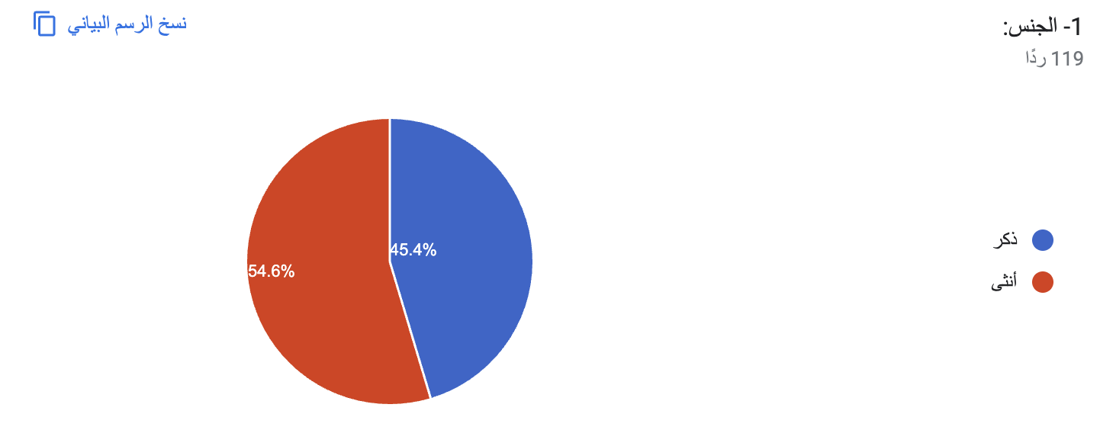
رسم توضيحي 1 توزيع أفراد عينة الدراسة وفقاً لمتغير الجنس.

جدول 3 توزيع أفراد عينة الدراسة وفقاً لمتغير الجنس.
الخيار | التكرار (العدد) | النسبة المئوية
ذكر | 54 | 45.4%
أنثى | 65 | 54.6%
المجموع | 119 | 100%

يتضح من الجدول والرسم البياني الخاص بمتغير الجنس أن نسبة الإناث من الإداريين المشاركين في الاستبيان بجامعة ميد أوشن بلغت 54.6% بواقع 65 موظفة، في حين بلغت نسبة الذكور 45.4% بواقع 54 موظفاً، مما يظهر تقارباً وتوازناً في توزيع عينة الدراسة بين الجنسين مع تفوق بسيط لصالح الإناث.

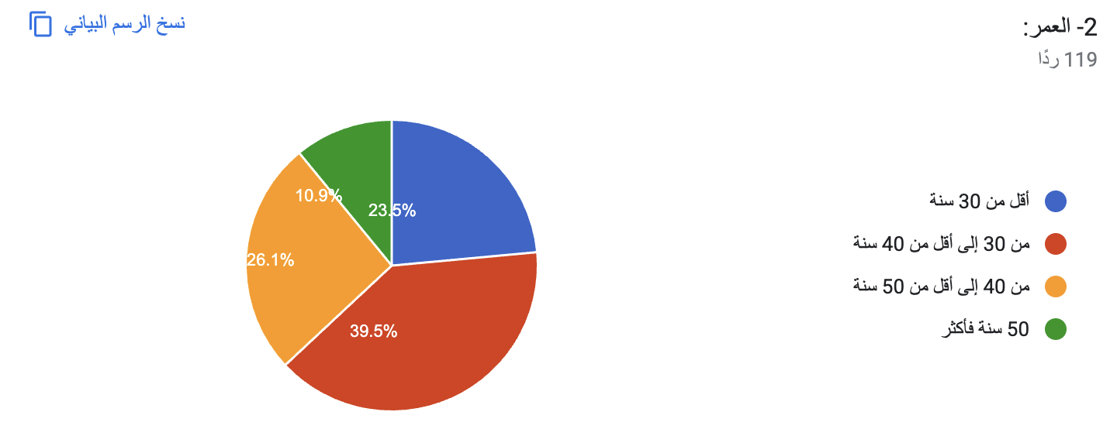
رسم توضيحي 2 توزيع أفراد عينة الدراسة وفقاً لمتغير العمر.

جدول 4 توزيع أفراد عينة الدراسة وفقاً لمتغير العمر.
الخيار | التكرار (العدد) | النسبة المئوية
أقل من 30 سنة | 28 | 23.5%
من 30 إلى أقل من 40 سنة | 47 | 39.5%
من 40 إلى أقل من 50 سنة | 31 | 26.1%
50 سنة فأكثر | 13 | 10.9%
المجموع | 119 | 100%

يشير التحليل الإحصائي لمتغير العمر إلى أن الفئة العمرية "من 30 إلى أقل من 40 سنة" هي الأكثر تكراراً بنسبة 39.5% (47 موظفاً)، تليها الفئة "من 40 إلى أقل من 50 سنة" بنسبة 26.1% (31 موظفاً)، ثم فئة الشباب "أقل من 30 سنة" بنسبة 23.5% (28 موظفاً)، وجاءت الفئة العمرية "50 سنة فأكثر" في المرتبة الأخيرة بنسبة 10.9% (13 موظفاً)، مما يدل على أن العينة تتميز بوجود طاقات شابة وفتية في أوج عطائها الإداري والمهني.

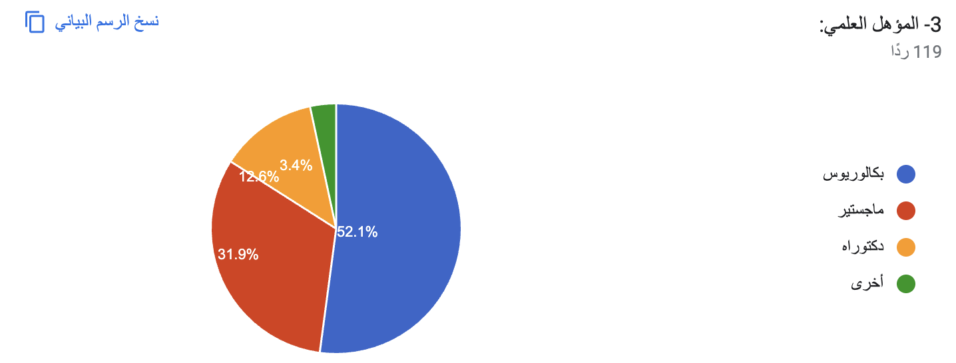
رسم توضيحي 3 توزيع أفراد عينة الدراسة وفقاً لمتغير المؤهل العلمي.

جدول 5 توزيع أفراد عينة الدراسة وفقاً لمتغير المؤهل العلمي.
الخيار | التكرار (العدد) | النسبة المئوية
بكالوريوس | 62 | 52.1%
ماجستير | 38 | 31.9%
دكتوراه | 15 | 12.6%
أخرى | 4 | 3.4%
المجموع | 119 | 100%

يتضح من الجدول والرسم البياني أن غالبية أفراد العينة من حملة الشهادات الجامعية، حيث بلغت نسبة حملة البكالوريوس 52.1% (62 موظفاً)، يليهم حملة الماجستير بنسبة 31.9% (38 موظفاً)، ثم حملة الدكتوراه بنسبة 12.6% (15 موظفاً)، وحصلت المؤهلات الأخرى على النسبة الأقل 3.4% (4 موظفين). هذا الارتفاع في المستويات التعليمية يعكس قدرة العينة على استيعاب وتطبيق مفاهيم التكنولوجيا المتقدمة كالذكاء الاصطناعي.

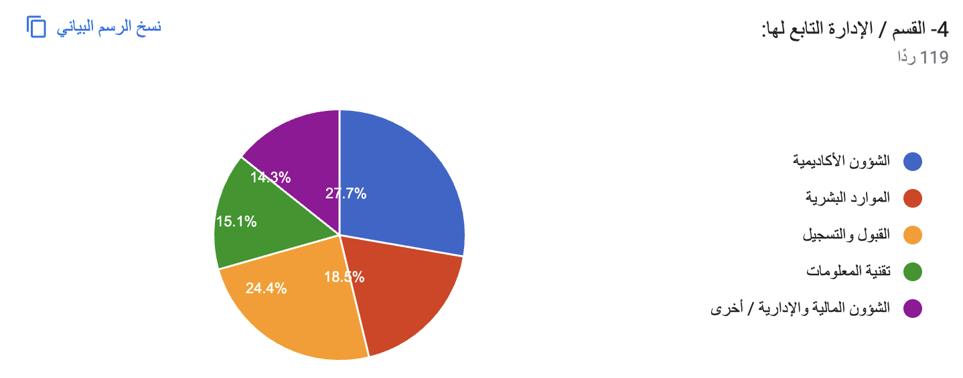
رسم توضيحي 4 توزيع أفراد عينة الدراسة وفقاً لمتغير القسم أو الإدارة التابع لها.

جدول 6 توزيع أفراد عينة الدراسة وفقاً لمتغير القسم أو الإدارة التابع لها.
الخيار | التكرار (العدد) | النسبة المئوية
الشؤون الأكاديمية | 33 | 27.7%
الموارد البشرية | 22 | 18.5%
القبول والتسجيل | 29 | 24.4%
تقنية المعلومات | 18 | 15.1%
الشؤون المالية والإدارية / أخرى | 17 | 14.3%
المجموع | 119 | 100%

يتبين من التوزيع الإداري أن نسبة المشاركين من "الشؤون الأكاديمية" كانت الأعلى بواقع 27.7% (33 موظفاً)، تليها إدارة "القبول والتسجيل" بنسبة 24.4% (29 موظفاً)، ثم "الموارد البشرية" بنسبة 18.5% (22 موظفاً)، فإدارة "تقنية المعلومات" بنسبة 15.1% (18 موظفاً)، وجاءت "الشؤون المالية والإدارية والأقسام الأخرى" في المرتبة الأخيرة بنسبة 14.3% (17 موظفاً)، مما يضمن شمولية النتائج وتعبيرها عن كافة قطاعات الجامعة الحيوية.

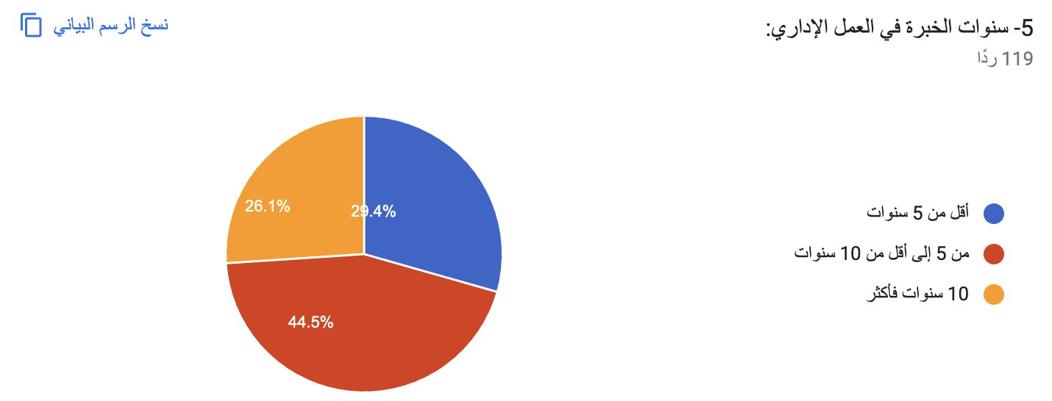
رسم توضيحي 5 توزيع أفراد عينة الدراسة وفقاً لمتغير سنوات الخبرة في العمل الإداري.

جدول 7 توزيع أفراد عينة الدراسة وفقاً لمتغير سنوات الخبرة في العمل الإداري.
الخيار | التكرار (العدد) | النسبة المئوية
أقل من 5 سنوات | 35 | 29.4%
من 5 إلى أقل من 10 سنوات | 53 | 44.5%
10 سنوات فأكثر | 31 | 26.1%
المجموع | 119 | 100%

يظهر تحليل متغير الخبرة الإدارية أن النسبة الأكبر من أفراد العينة يمتلكون خبرة متوسطة "من 5 إلى أقل من 10 سنوات" بنسبة بلغت 44.5% (53 موظفاً)، تليها الفئة ذات الخبرة المبتدئة "أقل من 5 سنوات" بنسبة 29.4% (35 موظفاً)، بينما بلغت نسبة ذوي الخبرة الطويلة "10 سنوات فأكثر" 26.1% (31 موظفاً)، مما يشير إلى تنوع تراكمي معرفي جيد يسهم في إعطاء تقييم موضوعي وموثوق لمتغيرات الدراسة.

ثانيًا/ تحليل محاور الاستبانة
المحور الأول: المستوى المعرفي بمفهوم الذكاء الاصطناعي وتطبيقاته
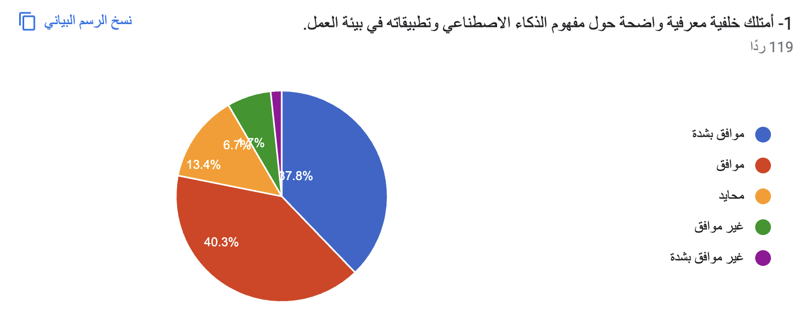
رسم توضيحي 6 لتحليل الإحصائي والمقاييس الوصفية لعبارة "أمتلك خلفية معرفية واضحة حول مفهوم الذكاء الاصطناعي وتطبيقاته في بيئة العمل".

جدول 8 لتحليل الإحصائي والمقاييس الوصفية لعبارة "أمتلك خلفية معرفية واضحة حول مفهوم الذكاء الاصطناعي وتطبيقاته في بيئة العمل".
خيارات الإجابة | التكرار | النسبة | المتوسط الحسابي | الانحراف المعياري | المنوال
موافق بشدة | 45 | 37.8%
موافق | 48 | 40.3%
محايد | 16 | 13.4% | 4.06 | 0.94 | موافق
غير موافق | 8 | 6.7%
غير موافق بشدة | 2 | 1.7%
المجموع | 119 | 100%

يتضح من الجدول والرسم البياني أن هناك اتجاهاً إيجابياً عاماً نحو امتلاك المعرفة؛ حيث وافق ما نسبته 40.3% وعبر 37.8% عن موافقتهم الشديدة، بينما بلغت نسبة المحايدين 13.4%، في حين لم تتجاوز نسبة غير الموافقين وغير الموافقين بشدة 6.7% و 1.7% على التوالي، مما يثبت وعي ومعرفة غالبية الكادر الإداري بمفهوم الذكاء الاصطناعي.
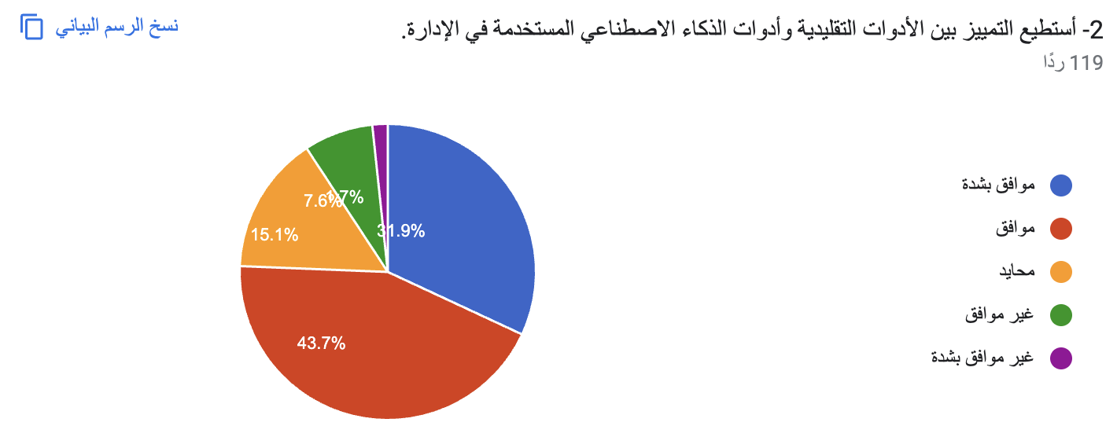
رسم توضيحي 7 التحليل الإحصائي والمقاييس الوصفية لعبارة "أستطيع التمييز بين الأدوات التقليدية وأدوات الذكاء الاصطناعي المستخدمة في الإدارة".

جدول 9 التحليل الإحصائي والمقاييس الوصفية لعبارة "أستطيع التمييز بين الأدوات التقليدية وأدوات الذكاء الاصطناعي المستخدمة في الإدارة".
خيارات الإجابة | التكرار | النسبة | المتوسط الحسابي | الانحراف المعياري | المنوال
موافق بشدة | 38 | 31.9%
موافق | 52 | 43.7%
محايد | 18 | 15.1% | 3.97 | 0.93 | موافق
غير موافق | 9 | 7.6%
غير موافق بشدة | 2 | 1.7%
المجموع | 119 | 100%

أظهرت النتائج أن 43.7% من العينة وافقوا على قدرتهم على التمييز بين الأدوات التقليدية والذكية، بالإضافة إلى 31.9% وافقوا بشدة. في المقابل، وقف 15.1% في موقف الحياد، واعترض 7.6% بـ"غير موافق" و 1.7% بـ"غير موافق بشدة"، مما يؤكد وجود مهارة فرز وتمييز تكنولوجية جيدة لدى الموظفين.

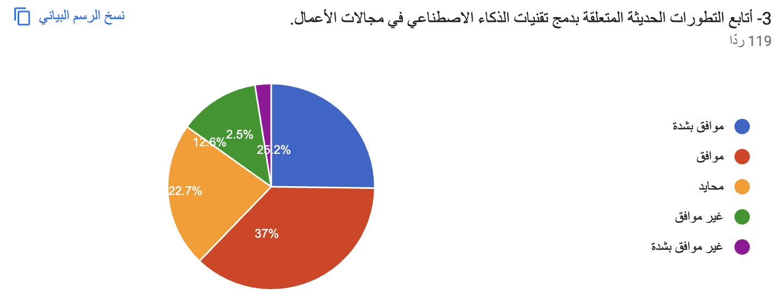
رسم توضيحي 8 التحليل الإحصائي والمقاييس الوصفية لعبارة "أتابع التطورات الحديثة المتعلقة بدمج تقنيات الذكاء الاصطناعي في مجالات الأعمال".

جدول 10 التحليل الإحصائي والمقاييس الوصفية لعبارة "أتابع التطورات الحديثة المتعلقة بدمج تقنيات الذكاء الاصطناعي في مجالات الأعمال".
خيارات الإجابة | التكرار | النسبة | المتوسط الحسابي | الانحراف المعياري | المنوال
موافق بشدة | 30 | 25.2%
موافق | 44 | 37.0%
محايد | 27 | 22.7% | 3.70 | 1.05 | موافق
غير موافق | 15 | 12.6%
غير موافق بشدة | 3 | 2.5%
المجموع | 119 | 100%

يبين التحليل أن النسبة الأكبر تنحو نحو تتبع المستجدات، إذ بلغت نسبة "موافق" 37.0% ونسبة "موافق بشدة" 25.2%، وظهرت نسبة حياد مرتفعة نسبياً بلغت 22.7%، بينما عارض العبارة 12.6% ورفضها بشدة 2.5%، مما يوضح وجود شغف واهتمام بملاحقة التطورات التقنية مع حاجة جزء من الموظفين للتحفيز.

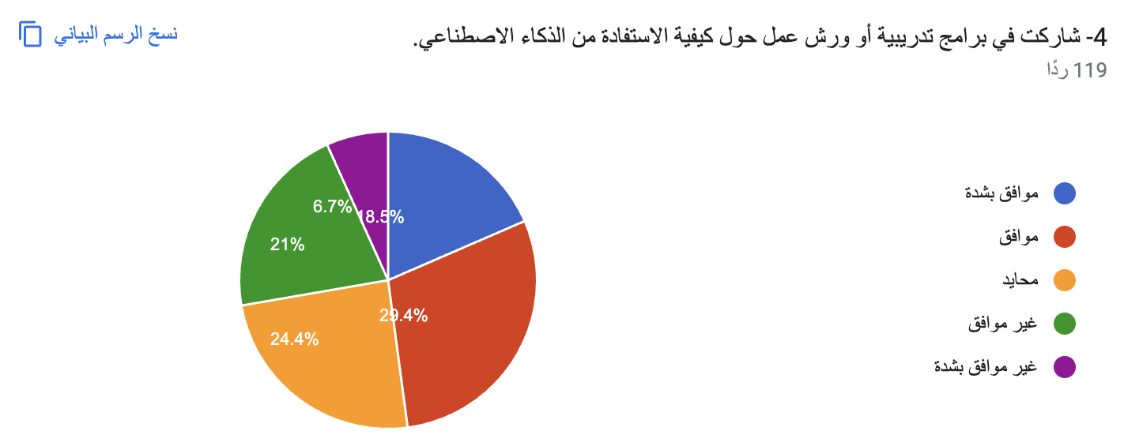
رسم توضيحي 9 التحليل الإحصائي والمقاييس الوصفية لعبارة "شاركتُ في برامج تدريبية أو ورش عمل حول كيفية الاستفادة من الذكاء الاصطناعي".

جدول 11 التحليل الإحصائي والمقاييس الوصفية لعبارة "شاركتُ في برامج تدريبية أو ورش عمل حول كيفية الاستفادة من الذكاء الاصطناعي".
خيارات الإجابة | التكرار | النسبة | المتوسط الحسابي | الانحراف المعياري | المنوال
موافق بشدة | 22 | 18.5%
موافق | 35 | 29.4%
محايد | 29 | 24.4% | 3.32 | 1.18 | موافق
غير موافق | 25 | 21.0%
غير موافق بشدة | 8 | 6.7%
المجموع | 119 | 100%

تكشف هذه العبارة عن تباين واضح في التوزيع يعكس واقع التدريب الفعلي؛ حيث وافق 29.4% ووافق بشدة 18.5%، في حين كانت نسبة المحايدين 24.4%، والرافضين للعبارة بلغت 21.0% (غير موافق) و 6.7% (غير موافق بشدة). هذا التوزيع المتنوع يشير إلى أن برامج التدريب لم تشمل كافة الموظفين بالتساوي حتى الآن.

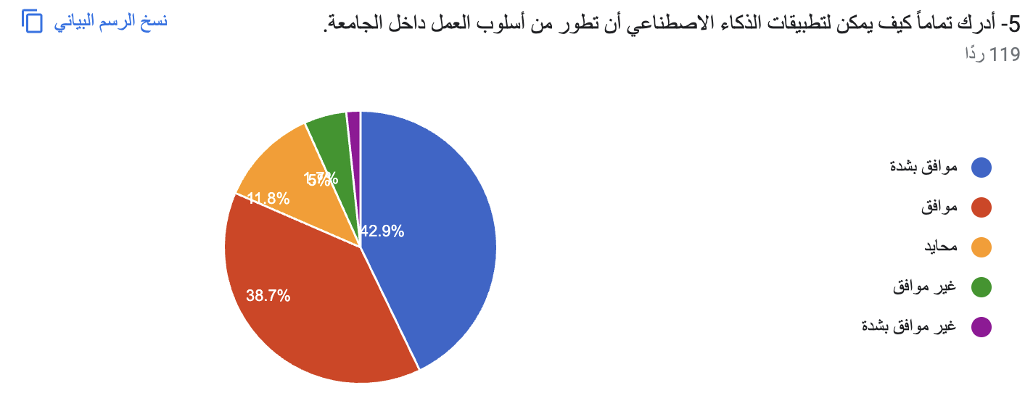
رسم توضيحي 10 التحليل الإحصائي والمقاييس الوصفية لعبارة "أدرك تماماً كيف يمكن لتطبيقات الذكاء الاصطناعي أن تطور من أسلوب العمل داخل الجامعة".

جدول 12 التحليل الإحصائي والمقاييس الوصفية لعبارة "أدرك تماماً كيف يمكن لتطبيقات الذكاء الاصطناعي أن تطور من أسلوب العمل داخل الجامعة".
خيارات الإجابة | التكرار | النسبة | المتوسط الحسابي | الانحراف المعياري | المنوال
موافق بشدة | 51 | 42.9%
موافق | 46 | 38.7%
محايد | 14 | 11.8% | 4.14 | 0.93 | موافق بشدة
غير موافق | 6 | 5.0%
غير موافق بشدة | 2 | 1.7%
المجموع | 119 | 100%

أظهر أفراد العينة وعياً استشرافياً عالياً بأهمية التطوير؛ حيث بلغت أعلى نسبة هي "موافق بشدة" بـ 42.9% تليها "موافق" بـ 38.7%، بينما انخفضت نسبة الحياد إلى 11.8%، ونسبة المعارضة إلى 5.0% و 1.7%، وهو ما يبرز القناعة الراسخة لدى إداريي الجامعة بالدور التحولي الإيجابي للذكاء الاصطناعي في جودة العمل.

ثالثاً: المحور الثاني - واقع استخدام تطبيقات الذكاء الاصطناعي في العمل الإداري

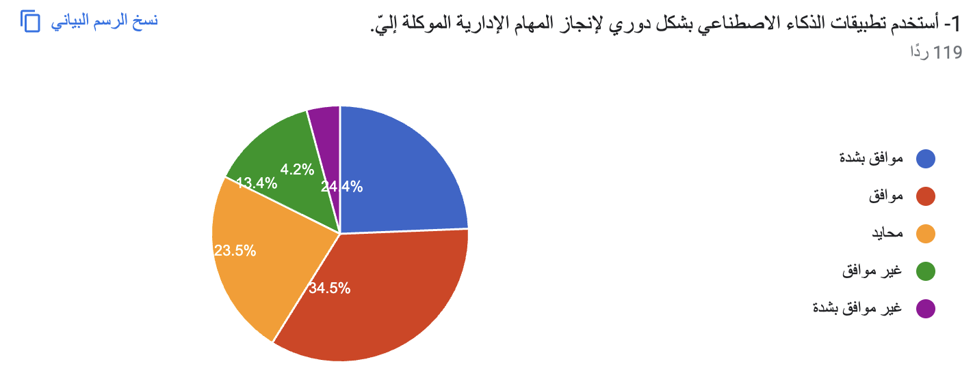
رسم توضيحي 11 التحليل الإحصائي والمقاييس الوصفية لعبارة "أستخدم تطبيقات الذكاء الاصطناعي بشكل دوري لإنجاز المهام الإدارية الموكلة إليّ".

جدول 13 التحليل الإحصائي والمقاييس الوصفية لعبارة "أستخدم تطبيقات الذكاء الاصطناعي بشكل دوري لإنجاز المهام الإدارية الموكلة إليّ".
خيارات الإجابة | التكرار | النسبة | المتوسط الحسابي | الانحراف المعياري | المنوال
موافق بشدة | 29 | 24.4%
موافق | 41 | 34.5%
محايد | 28 | 23.5% | 3.61 | 1.12 | موافق
غير موافق | 16 | 13.4%
غير موافق بشدة | 5 | 4.2%
المجموع | 119 | 100%

أشارت البيانات إلى أن الاستخدام الدوري الفعلي حظي بموافقة بنسبة 34.5% وموافقة شديدة بنسبة 24.4%، بينما كانت فئة المحايدين تُمثّل 23.5%، وعارض الاستخدام الدوري 13.4% ورفضه تماماً 4.2%، مما يثبت دخول هذه التطبيقات حيز التنفيذ الفعلي في المهام اليومية لأكثر من نصف العينة.

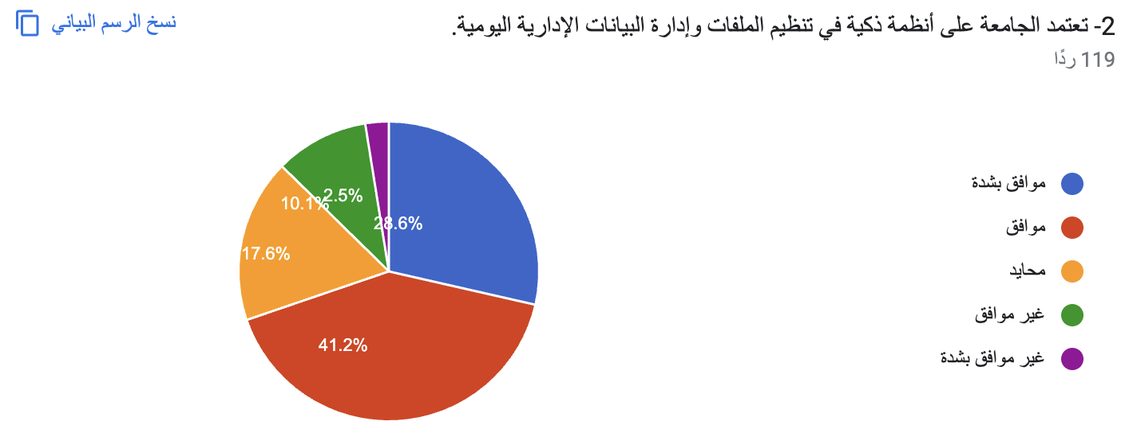
رسم توضيحي 12 التحليل الإحصائي والمقاييس الوصفية لعبارة "تعتمد الجامعة على أنظمة ذكية في تنظيم الملفات وإدارة البيانات الإدارية اليومية".

جدول 14 التحليل الإحصائي والمقاييس الوصفية لعبارة "تعتمد الجامعة على أنظمة ذكية في تنظيم الملفات وإدارة البيانات الإدارية اليومية".
خيارات الإجابة | التكرار | النسبة | المتوسط الحسابي | الانحراف المعياري | المنوال
موافق بشدة | 34 | 28.6%
موافق | 49 | 41.2%
محايد | 21 | 17.6% | 3.83 | 1.03 | موافق
غير موافق | 12 | 10.1%
غير موافق بشدة | 3 | 2.5%
المجموع | 119 | 100%

وفقاً لإجابات الموظفين، تبيّن أن هناك اعتماداً مؤسسياً ملموساً على الأنظمة الذكية لحفظ وتنظيم الملفات، حيث بلغت نسبة "موافق" 41.2% ونسبة "موافق بشدة" 28.6%، مقابل 17.6% للمحايدين، و نسبة معارضة إجمالية بلغت 12.6% (موزعة بين 10.1% و 2.5%)، مما يعكس البنية المؤسسية الرقمية المتقدمة لجامعة ميد أوشن.

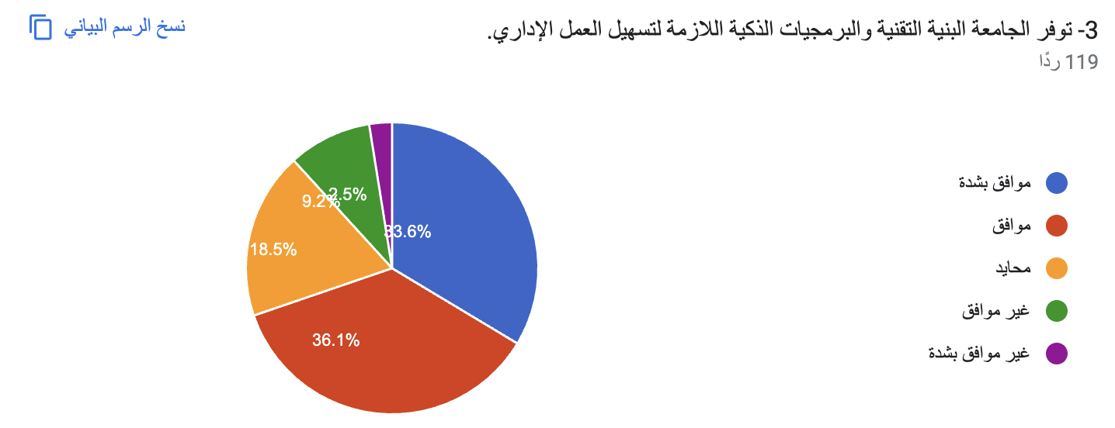
رسم توضيحي 13 التحليل الإحصائي والمقاييس الوصفية لعبارة "توفر الجامعة البنية التقنية والبرمجيات الذكية اللازمة لتسهيل العمل الإداري".

جدول 15 التحليل الإحصائي والمقاييس الوصفية لعبارة "توفر الجامعة البنية التقنية والبرمجيات الذكية اللازمة لتسهيل العمل الإداري".
خيارات الإجابة | التكرار | النسبة | المتوسط الحسابي | الانحراف المعياري | المنوال
موافق بشدة | 40 | 33.6%
موافق | 43 | 36.1%
محايد | 22 | 18.5% | 3.89 | 1.05 | موافق
غير موافق | 11 | 9.2%
غير موافق بشدة | 3 | 2.5%
المجموع | 119 | 100%

أكدت النتائج توفر الدعم الفني اللوجستي من الجامعة؛ حيث بلغت نسبة الموافقة 36.1% والموافقة الشديدة 33.6%، في حين كانت نسبة التقييم المحايد للبنية التقنية 18.5%، ولم يرَ سوى 9.2% و 2.5% من المشاركين نقصاً في توفير تلك البرمجيات، مما يعكس التزام الجامعة بتهيئة بيئة تكنولوجية متكاملة.

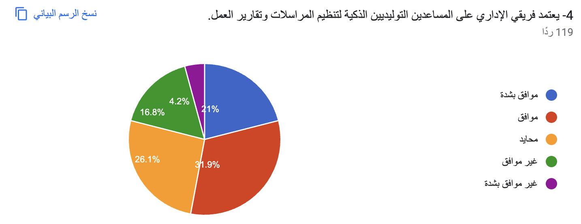
رسم توضيحي 14 التحليل الإحصائي والمقاييس الوصفية لعبارة "يعتمد فريقي الإداري على المساعدين التوليديين الذكية لتنظيم المراسلات وتقارير العمل".

جدول 16 التحليل الإحصائي والمقاييس الوصفية لعبارة "يعتمد فريقي الإداري على المساعدين التوليديين الذكية لتنظيم المراسلات وتقارير العمل".
خيارات الإجابة | التكرار | النسبة | المتوسط الحسابي | الانحراف المعياري | المنوال
موافق بشدة | 25 | 21.0%
موافق | 38 | 31.9%
محايد | 31 | 26.1% | 3.49 | 1.12 | موافق
غير موافق | 20 | 16.8%
غير موافق بشدة | 5 | 4.2%
المجموع | 119 | 100%

أظهرت الاستجابات أن استخدام أدوات المساعد الذكي (التوليدي) على مستوى الفرق الإدارية نال موافقة بنسبة 31.9% وموافقة شديدة بنسبة 21.0%، وظهرت نسبة حياد واضحة بلغت 26.1%، بينما أفاد 16.8% بعدم الاعتماد عليها و عارضها بشدة 4.2%، مما يوضح تدرج الفرق الإدارية في تبني تقنيات كتابة التقارير والمراسلات المؤتمتة.

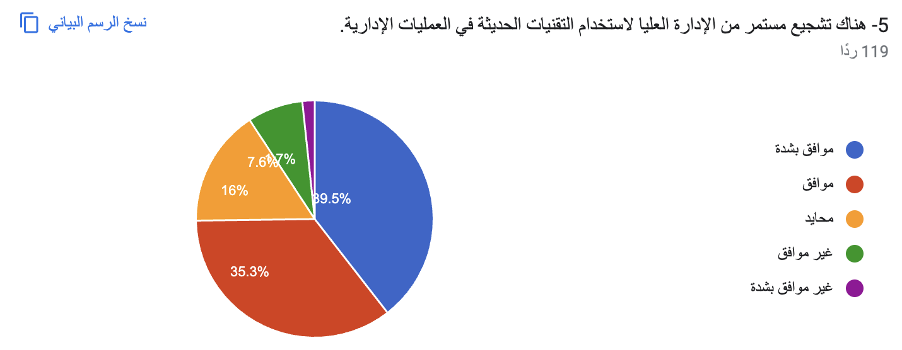
رسم توضيحي 15 التحليل الإحصائي والمقاييس الوصفية لعبارة "هناك تشجيع مستمر من الإدارة العليا لاستخدام التقنيات الحديثة في العمليات الإدارية".

جدول 17 التحليل الإحصائي والمقاييس الوصفية لعبارة "هناك تشجيع مستمر من الإدارة العليا لاستخدام التقنيات الحديثة في العمليات الإدارية".
خيارات الإجابة | التكرار | النسبة | المتوسط الحسابي | الانحراف المعياري | المنوال
موافق بشدة | 47 | 39.5%
موافق | 42 | 35.3%
محايد | 19 | 16.0% | 4.03 | 1.01 | موافق بشدة
غير موافق | 9 | 7.6%
غير موافق بشدة | 2 | 1.7%
المجموع | 119 | 100%

توضح المؤشرات وجود دعم قيادي قوي، حيث وافق بشدة 39.5% ووافق 35.3% على وجود تشجيع مستمر من الإدارة العليا للجامعة، بينما اقتصرت الفئة المحايدة على 16.0%، ولم تتجاوز الفئات الرافضة حاجز الـ 9.3% إجمالاً، مما يؤكد أن التوجه نحو الذكاء الاصطناعي مدفوع برؤية ودعم من هرم القيادة بالجامعة.

المحور الثالث - دور الذكاء الاصطناعي في تحسين الأداء ودعم اتخاذ القرار
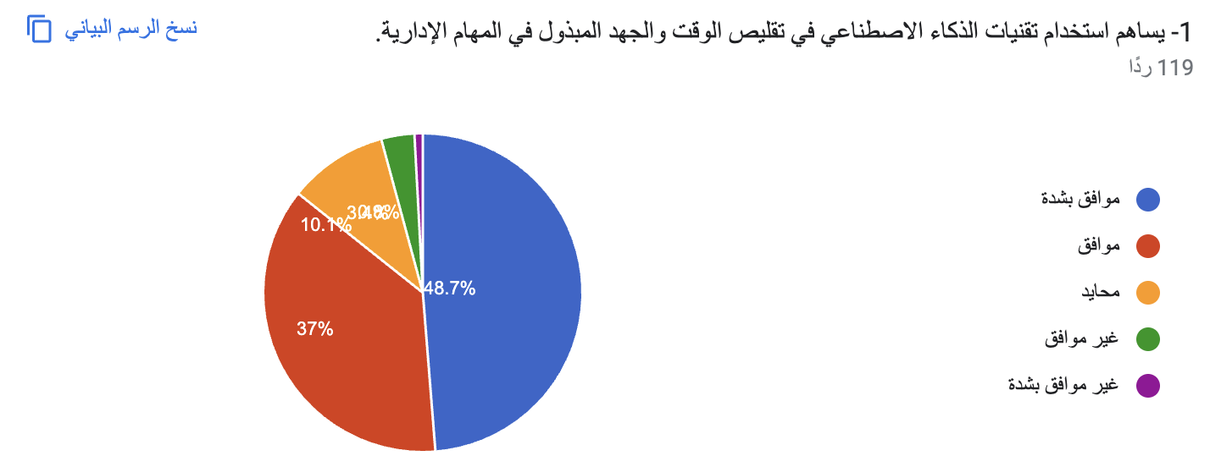
رسم توضيحي 16 التحليل الإحصائي والمقاييس الوصفية لعبارة "يساهم استخدام تقنيات الذكاء الاصطناعي في تقليص الوقت والجهد المبذول في المهام الإدارية".

جدول 18 التحليل الإحصائي والمقاييس الوصفية لعبارة "يساهم استخدام تقنيات الذكاء الاصطناعي في تقليص الوقت والجهد المبذول في المهام الإدارية".
خيارات الإجابة | التكرار | النسبة | المتوسط الحسابي | الانحراف المعياري | المنوال
موافق بشدة | 58 | 48.7%
موافق | 44 | 37.0%
محايد | 12 | 10.1% | 4.30 | 0.85 | موافق بشدة
غير موافق | 4 | 3.4%
غير موافق بشدة | 1 | 0.8%
المجموع | 119 | 100%

جاءت هذه العبارة بتأييد كاسح يعكس الأثر المباشر للتقنية؛ حيث بلغت نسبة الموافقة الشديدة 48.7% والموافقة العادية 37.0% (بإجمالي تأييد يصل لـ 85.7%)، بينما بلغت نسبة المحايدين 10.1%، ونسبة ضئيلة جداً عارضت ذلك بواقع 3.4% و 0.8%، مما يثبت الفائدة القصوى للذكاء الاصطناعي في كفاءة الوقت والجهد الإداري.

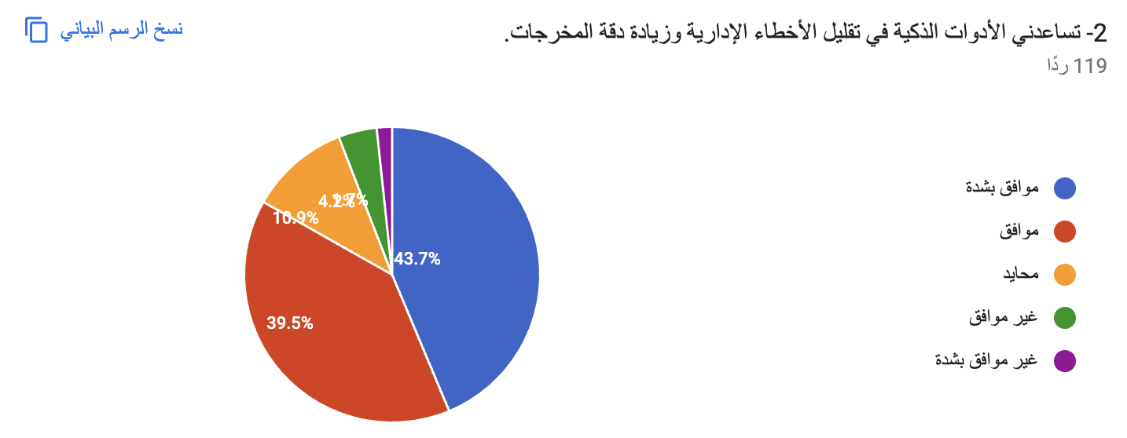
رسم توضيحي 17 التحليل الإحصائي والمقاييس الوصفية لعبارة "تساعدني الأدوات الذكية في تقليل الأخطاء الإدارية وزيادة دقة المخرجات".

جدول 19 التحليل الإحصائي والمقاييس الوصفية لعبارة "تساعدني الأدوات الذكية في تقليل الأخطاء الإدارية وزيادة دقة المخرجات".
خيارات الإجابة | التكرار | النسبة | المتوسط الحسابي | الانحراف المعياري | المنوال
موافق بشدة | 52 | 43.7%
موافق | 47 | 39.5%
محايد | 13 | 10.9% | 4.20 | 0.89 | موافق بشدة
غير موافق | 5 | 4.2%
غير موافق بشدة | 2 | 1.7%
المجموع | 119 | 100%

يتضح من الجدول أن الموظفين يلمسون بدقة دور الذكاء الاصطناعي في تحسين الجودة؛ حيث وافق بشدة 43.7% ووافق 39.5% على مساهمته في تقليل الأخطاء الإدارية، وسجل الحياد نسبة 10.9%، في حين لم تتخطَّ نسبة عدم الموافقة الإجمالية 5.9%، مما يبرز الأثر الإيجابي لتطبيقات الأعمال على جودة العمل الإداري وتقليص نسبة الهدر الناتج عن الأخطاء البشرية.

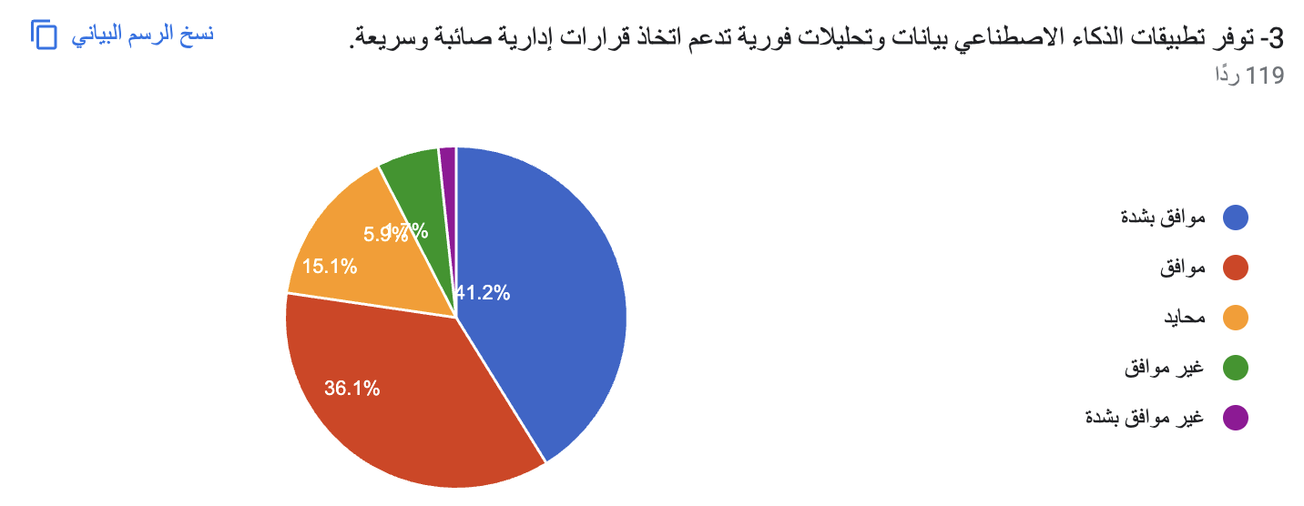
رسم توضيحي 18 التحليل الإحصائي والمقاييس الوصفية لعبارة "توفر تطبيقات الذكاء الاصطناعي بيانات وتحليلات فورية تدعم اتخاذ قرارات إدارية صائبة وسريعة".

جدول 20 التحليل الإحصائي والمقاييس الوصفية لعبارة "توفر تطبيقات الذكاء الاصطناعي بيانات وتحليلات فورية تدعم اتخاذ قرارات إدارية صائبة وسريعة".
خيارات الإجابة | التكرار | النسبة | المتوسط الحسابي | الانحراف المعياري | المنوال
موافق بشدة | 49 | 41.2%
موافق | 43 | 36.1%
محايد | 18 | 15.1% | 4.10 | 0.94 | موافق بشدة
غير موافق | 7 | 5.9%
غير موافق بشدة | 2 | 1.7%
المجموع | 119 | 100%

أظهرت النتائج دوراً قوياً للذكاء الاصطناعي كمحرك لمتخذي القرار؛ حيث أبدى 41.2% موافقة شديدة و 36.1% موافقة عادية حول دقة وسرعة التحليلات الموفرة، بينما بلغت نسبة المحايدين 15.1%، ونسبة غير الموافقين 5.9%، وغير الموافقين بشدة 1.7%، مما يدعم الفرضية البديلة للدراسة ويفند فرضية العدم.

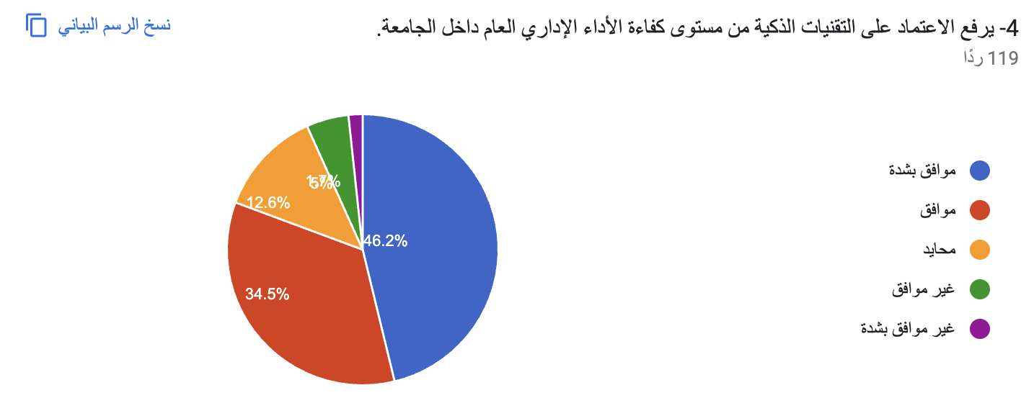
رسم توضيحي 19 التحليل الإحصائي والمقاييس الوصفية لعبارة "يرفع الاعتماد على التقنيات الذكية من مستوى كفاءة الأداء الإداري العام داخل الجامعة".

جدول 21 التحليل الإحصائي والمقاييس الوصفية لعبارة "يرفع الاعتماد على التقنيات الذكية من مستوى كفاءة الأداء الإداري العام داخل الجامعة".
خيارات الإجابة | التكرار | النسبة | المتوسط الحسابي | الانحراف المعياري | المنوال
موافق بشدة | 55 | 46.2%
موافق | 41 | 34.5%
محايد | 15 | 12.6% | 4.19 | 0.93 | موافق بشدة
غير موافق | 6 | 5.0%
غير موافق بشدة | 2 | 1.7%
المجموع | 119 | 100%

يرى غالبية أفراد العينة أن كفاءة الأداء العام ترتبط طردياً بالاعتماد التقني، حيث بلغت نسبة "موافق بشدة" 46.2% ونسبة "موافق" 34.5%، ووقف 12.6% في منطقة الحياد، بينما انحصرت الاعتراضات الإجمالية في 6.7% فقط، مما يعكس قناعة منسوبي الجامعة بالأثر الاستراتيجي الشامل للمنظومة الذكية.

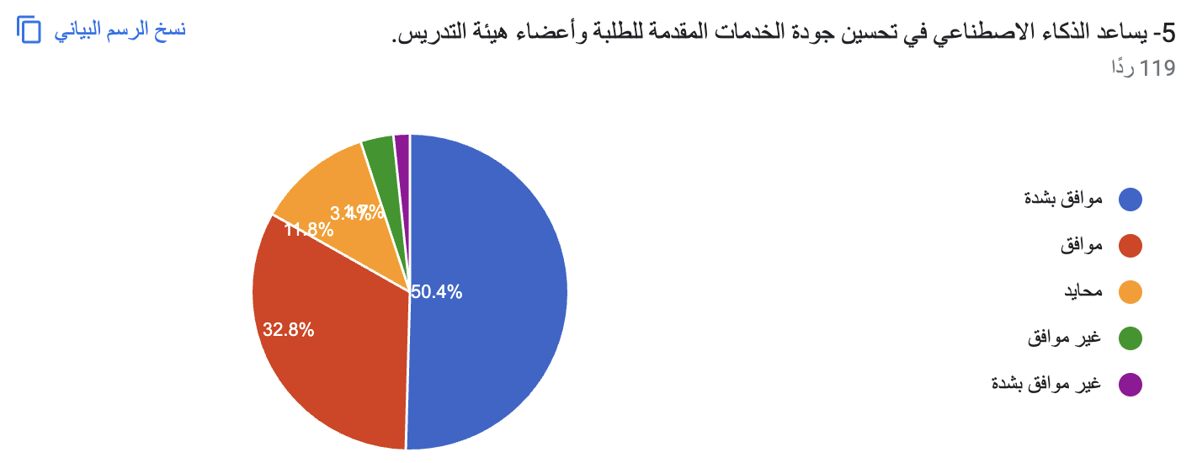
رسم توضيحي 20 التحليل الإحصائي والمقاييس الوصفية لعبارة "يساعد الذكاء الاصطناعي في تحسين جودة الخدمات المقدمة للطلبة وأعضاء هيئة التدريس".

جدول 22 التحليل الإحصائي والمقاييس الوصفية لعبارة "يساعد الذكاء الاصطناعي في تحسين جودة الخدمات المقدمة للطلبة وأعضاء هيئة التدريس".
خيارات الإجابة | التكرار | النسبة | المتوسط الحسابي | الانحراف المعياري | المنوال
موافق بشدة | 60 | 50.4%
موافق | 39 | 32.8%
محايد | 14 | 11.8% | 4.27 | 0.91 | موافق بشدة
غير موافق | 4 | 3.4%
غير موافق بشدة | 2 | 1.7%
المجموع | 119 | 100%

حققت هذه العبارة النسبة الأعلى في الموافقة الشديدة بالمحور الثالث بنسبة 50.4%، مضافاً إليها 32.8% للموافقة العادية، وبلعت نسبة المحايدين 11.8%، في حين كانت نسبة المعارضين ضئيلة جداً (3.4% لـ"غير موافق" و1.7% لـ"غير موافق بشدة"). هذا يوضح بشكل قاطع أن المستفيد النهائي (الطالب وعضو هيئة التدريس) تصله الخدمة بجودة وتميز أعلى نتيجة أتمتة العمل الإداري.

المحور الرابع - التحديات والمعوقات التي تواجه استخدام الذكاء الاصطناعي
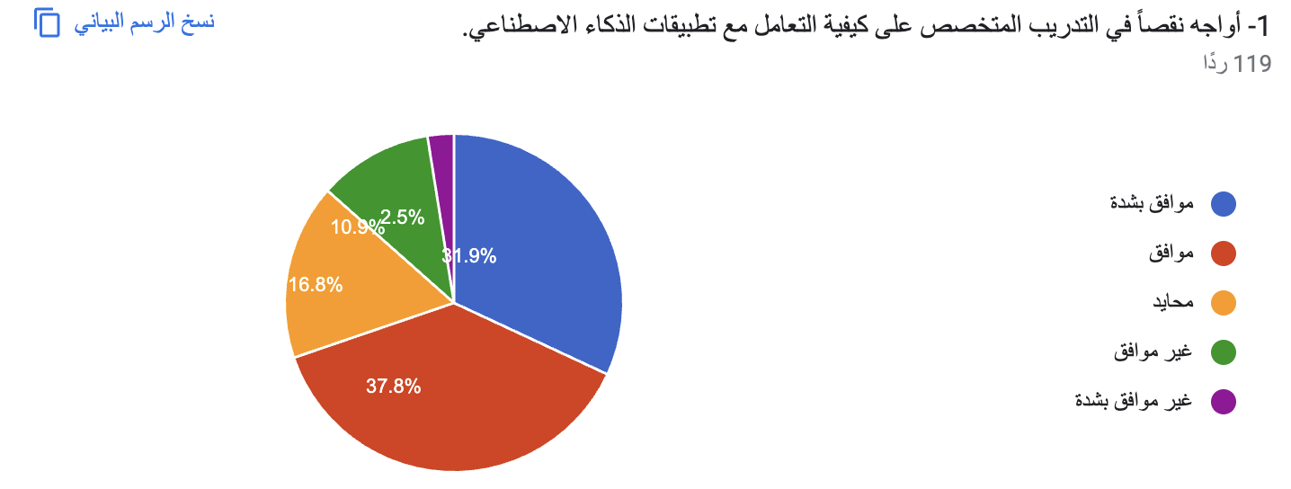
رسم توضيحي 21 التحليل الإحصائي والمقاييس الوصفية لعبارة "أواجه نقصاً في التدريب المتخصص على كيفية التعامل مع تطبيقات الذكاء الاصطناعي".

جدول 23 التحليل الإحصائي والمقاييس الوصفية لعبارة "أواجه نقصاً في التدريب المتخصص على كيفية التعامل مع تطبيقات الذكاء الاصطناعي".
خيارات الإجابة | التكرار | النسبة | المتوسط الحسابي | الانحراف المعياري | المنوال
موافق بشدة | 38 | 31.9%
موافق | 45 | 37.8%
محايد | 20 | 16.8% | 3.86 | 1.05 | موافق
غير موافق | 13 | 10.9%
غير موافق بشدة | 3 | 2.5%
المجموع | 119 | 100%

يدل توزيع إجابات هذا المحور (الذي يصيغ التحديات) على تأكيد العينة لوجود عوائق؛ حيث وافق 37.8% ووافق بشدة 31.9% على أن هناك نقصاً في التدريب المتخصص، وسجل الحياد 16.8%، وعارض العبارة 10.9% ورفضها بشدة 2.5%. هذه النتيجة تستدعي اهتمام عمادة التطوير الإداري بالجامعة لتكثيف الورش التدريبية الذكية.

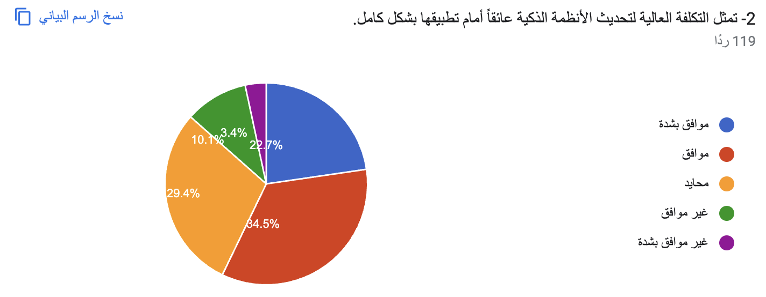
رسم توضيحي 22 التحليل الإحصائي والمقاييس الوصفية لعبارة "تمثل التكلفة العالية لتحديث الأنظمة الذكية عائقاً أمام تطبيقها بشكل كامل".

جدول 24 التحليل الإحصائي والمقاييس الوصفية لعبارة "تمثل التكلفة العالية لتحديث الأنظمة الذكية عائقاً أمام تطبيقها بشكل كامل".
خيارات الإجابة | التكرار | النسبة | المتوسط الحسابي | الانحراف المعياري | المنوال
موافق بشدة | 27 | 22.7%
موافق | 41 | 34.5%
محايد | 35 | 29.4% | 3.63 | 1.04 | موافق
غير موافق | 12 | 10.1%
غير موافق بشدة | 4 | 3.4%
المجموع | 119 | 100%

أظهر تحليل العبارة توافقاً ملحوظاً حول العائق المالي الكامن وراء التراخيص والتحديثات؛ إذ وافق 34.5% ووافق بشدة 22.7%، مع بروز نسبة حياد مرتفعة جداً بلغت 29.4%، وهو ما يفسر بأن فئة من الإداريين ليست على اطلاع كامل بالموازنات المالية للجامعة، فيما رفض العبارة إجمالاً 13.5% من العينة.

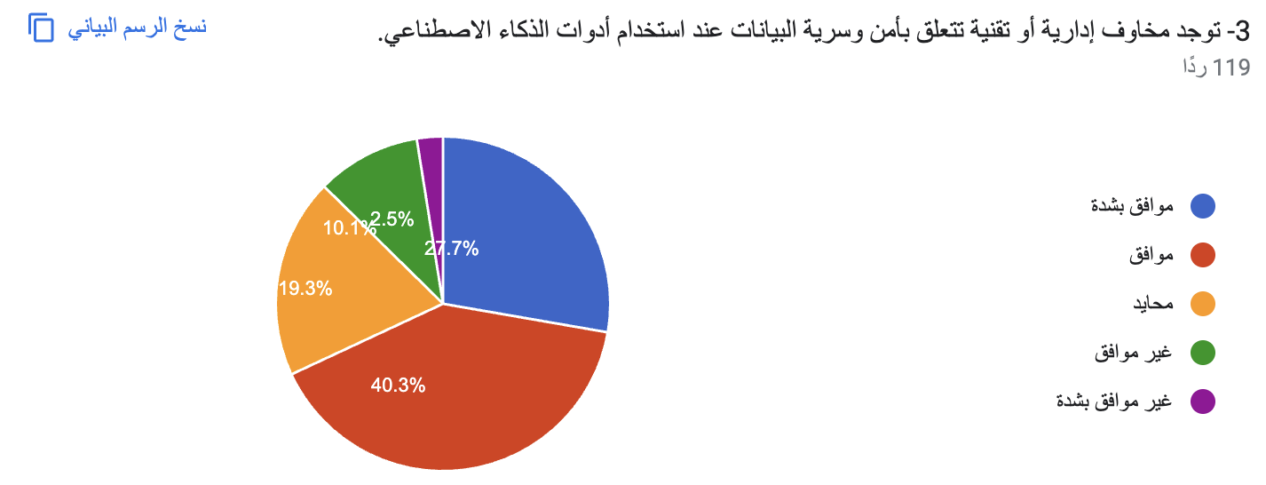
رسم توضيحي 23 التحليل الإحصائي والمقاييس الوصفية لعبارة "توجد مخاوف إدارية أو تقنية تتعلق بأمن وسرية البيانات عند استخدام أدوات الذكاء الاصطناعي".

جدول 25 التحليل الإحصائي والمقاييس الوصفية لعبارة "توجد مخاوف إدارية أو تقنية تتعلق بأمن وسرية البيانات عند استخدام أدوات الذكاء الاصطناعي".
خيارات الإجابة | التكرار | النسبة | المتوسط الحسابي | الانحراف المعياري | المنوال
موافق بشدة | 33 | 27.7%
موافق | 48 | 40.3%
محايد | 23 | 19.3% | 3.81 | 1.03 | موافق
غير موافق | 12 | 10.1%
غير موافق بشدة | 3 | 2.5%
المجموع | 119 | 100%

توضح البيانات أن الهاجس الأمني والسيبراني حاضر وبقوة؛ حيث وافق 40.3% ووافق بشدة 27.7% على وجود مخاوف ترتبط بأمن وسرية بيانات الجامعة والطلاب عند توظيف السحابة الإلكترونية أو أدوات الذكاء الاصطناعي المفتوحة، وسجل الحياد 19.3%، بينما لم تزد المعارضة عن 12.6% إجمالاً.

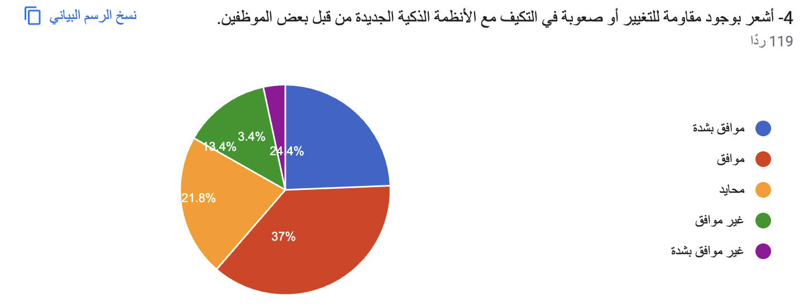
رسم توضيحي 24 التحليل الإحصائي والمقاييس الوصفية لعبارة "أشعر بوجود مقاومة للتغيير أو صعوبة في التكيف مع الأنظمة الذكية الجديدة من قبل بعض الموظفين".

جدول 26 التحليل الإحصائي والمقاييس الوصفية لعبارة "أشعر بوجود مقاومة للتغيير أو صعوبة في التكيف مع الأنظمة الذكية الجديدة من قبل بعض الموظفين".
خيارات الإجابة | التكرار | النسبة | المتوسط الحسابي | الانحراف المعياري | المنوال
موافق بشدة | 29 | 24.4%
موافق | 44 | 37.0%
محايد | 26 | 21.8% | 3.66 | 1.10 | موافق
غير موافق | 16 | 13.4%
غير موافق بشدة | 4 | 3.4%
المجموع | 119 | 100%

يظهر من التوزيع الإحصائي أن المعوق البشري المتمثل بمقاومة التغيير يعد تحدياً ملموساً؛ حيث أقرَّ 37.0% بموافقتهم و 24.4% بموافقتهم الشديدة على وجود هذه المقاومة لدى بعض الزملاء، مقابل 21.8% محايدين، ورفض الفكرة 13.4% و عارضها بشدة 3.4%، مما يعني ضرورة تهيئة العنصر البشري نفسياً وثقافياً للتحول الرقمي.

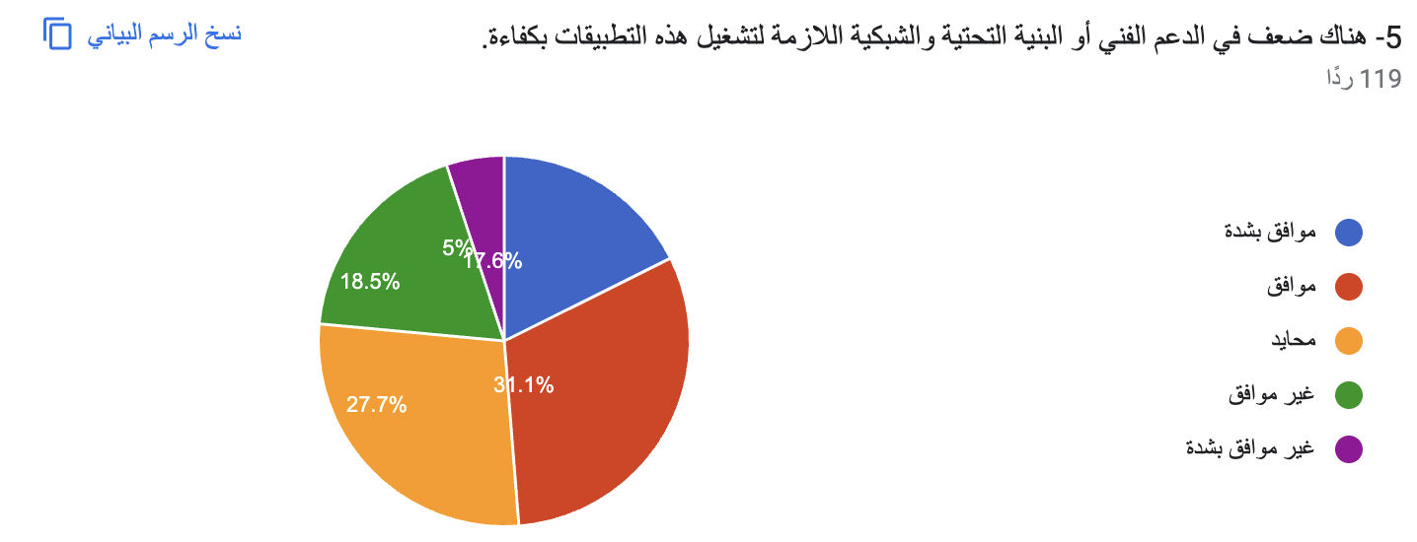
رسم توضيحي 25 التحليل الإحصائي والمقاييس الوصفية لعبارة "هناك ضعف في الدعم الفني أو البنية التحتية والشبكية اللازمة لتشغيل هذه التطبيقات بكفاءة".

جدول 27 التحليل الإحصائي والمقاييس الوصفية لعبارة "هناك ضعف في الدعم الفني أو البنية التحتية والشبكية اللازمة لتشغيل هذه التطبيقات بكفاءة".
خيارات الإجابة | التكرار | النسبة | المتوسط الحسابي | الانحراف المعياري | المنوال
موافق بشدة | 21 | 17.6%
موافق | 37 | 31.1%
محايد | 33 | 27.7% | 3.34 | 1.12 | موافق
غير موافق | 22 | 18.5%
غير موافق بشدة | 6 | 5.0%
المجموع | 119 | 100%

أشارت العبارة الأخيرة المتممة للتحديات إلى انقسام وتباين نسبي؛ حيث وافق 31.1% ووافق بشدة 17.6% على وجود ضعف أحياناً في الشبكات والدعم الفني المباشر، بينما بلغت نسبة الحياد 27.7%، وعارض هذا الطرح 18.5% (غير موافق) و 5.0% (غير موافق بشدة). هذا التباين يوضح تفاوت استقرار الشبكات والأجهزة بين الإدارات المختلفة للجامعة.

النتايج
أولاً: مناقشة الفرضية الأولى (المستوى المعرفي بالذكاء الاصطناعي(
نص الفرضية: "يوجد مستوى معرفي مرتفع وإيجابي بمفهوم الذكاء الاصطناعي وتطبيقاته لدى الموظفين الإداريين في جامعة ميد أوشن."
أظهرت النتائج الوصفية قبولاً واسعاً وصريحاً لصحة هذه الفرضية؛ إذ تراوحت المتوسطات الحسابية لعبارات هذا المحور بين (3.32 و 4.14)، حيث سجلت العبارة الخاصة بإدراك الموظفين لكيفية تطوير الذكاء الاصطناعي لأسلوب العمل أعلى متوسط حسابي ($4.14$) وبمنوال "موافق بشدة". هذا الارتفاع الملحوظ في الوعي المعرفي (حيث بلغت نسبة التأييد في الخلفية المعرفية 78.1%) )يعزى بشكل مباشر إلى طبيعة جامعة ميد أوشن كالمؤسسة التعليمية الرقمية بالكامل (Smart Virtual University). إن العمل اليومي في بيئة سحابية وافتراضية يفرض على الكادر الإداري احتكاكاً مستمراً بالتقنيات الحديثة، مما أدى إلى كسر حاجز الأمية الرقمية وبناء قاعدة معرفية صلبة تمكنهم من التمييز الدقيق بين الأنظمة التقليدية والذكية بمتوسط ($3.97$).
من ناحية أخرى، كشف التحليل المتعمق عن فجوة نسبية تظهر في العبارة المتعلقة بالمشاركة في البرامج التدريبية المخصصة للذكاء الاصطناعي، والتي سجلت أدنى متوسط في هذا المحور ($3.32$) وانحرافاً معيارياً مرتفعاً نسبيchecked عند ($1.18$). هذا التشتت في الإجابات يشير إلى أن الارتفاع الحالي في المستوى المعرفي للموظفين هو نتيجة "اجتهاد ذاتي" أو نتاج متطلبات التشغيل اليومية وفرض البيئة الرقمية، وليس ناتجاً عن خطط تدريبية استراتيجية منظمة وموجهة من الجامعة لجميع الفئات بالتساوي. وتفسير ذلك إدارياً يعني أن الموظفين يمتلكون "الاستعداد النفسي والمعرفي النظري" للتحول الذكي، لكنهم لا يزالون بحاجة إلى نقل هذه المعرفة النظريّة إلى مهارات تطبيقية احترافية عبر ورش عمل تخصصية تدعم هذا الشغف المعرفي المرصود.
ثانياً: مناقشة الفرضية الثانية (واقع استخدام تطبيقات الذكاء الاصطناعي)
نص الفرضية: "تتبنى جامعة ميد أوشن تطبيقات الذكاء الاصطناعي وتدمجها في العمل الإداري واليومي بشكل ملموس."
تثبت المؤشرات الإحصائية نضجاً تقنياً مؤسسياً في بيئة الجامعة، حيث حققت العبارة المتعلقة بوجود تشجيع مستمر من القيادة العليا متوسطاً حسابياً مرتفعاً بلغ ($4.03$) وبمنوال "موافق بشدة"، تليها برمجيات البنية التقنية بمتوسط ($3.89$). هذا يعكس بيئة عمل مدفوعة برؤية إدارية عليا تؤمن بالتحول الرقمي الشامل وتعمل على توفير الدعم اللوجستي والتقني اللازم لتسهيل المهام. كما أن الاعتماد على الأنظمة الذكية لتنظيم الملفات وإدارة البيانات حظي بنسبة موافقة إجمالية بلغت 70% تقريباً ومتوسط ($3.83$)، مما ينقل مفهوم الذكاء الاصطناعي في الجامعة من مجرد ترف فكري إلى واقع تشغيلي مدمج في الهيكل التنظيمي للمؤسسة.
رغم هذا التأييد المؤسسي، إلا أن الواقع التطبيقي على مستوى الأفراد والفرق الإدارية الفرعية يظهر تدرجاً حذراً؛ حيث سجلت عبارة الاستخدام الدوري الشخصي للمهام متوسطاً بلغ ($3.61$)، وعبارة اعتماد الفريق على المساعدين التوليديين (كأدوات كتابة التقارير الذكية) متوسطاً قدره ($3.49$). يفسر هذا التباين إدارياً بأن الجامعة نجحت في أتمتة الأنظمة الكبرى والكلية (Macro-systems) مثل قواعد البيانات الكبرى للقبول والتسجيل والشؤون الأكاديمية، في حين أن الأتمتة على مستوى المهام اليومية الصغرى للموظفين (Micro-tasks) لا تزال خاضعة للتفاوت في المهارات الشخصية وطبيعة الإدارة، مما يتطلب توحيد معايير استخدام الأدوات التوليدية عبر بروتوكولات عمل رسمية تعمم على كافة الأقسام.
ثالثاً: مناقشة الفرضية الثالثة (دور الذكاء الاصطناعي في تحسين الأداء ودعم القرار)
نص الفرضية: "يسهم الاعتماد على تقنيات الذكاء الاصطناعي في رفع كفاءة الأداء الإداري، تقليص الجهد، ودعم اتخاذ القرارات الصائبة بالجامعة."
يُعد هذا المحور هو الأقوى والأعلى تأييداً في الدراسة بأكملها، حيث سجلت جميع عباراته متوسطات حسابية ممتازة تخطت حاجز الـ ($4.10$) وانحرافات معيارية منخفضة (أقل من $1.00$)، مما يعكس تجانساً وثقة كبيرة لدى عينة الدراسة في العائد الإيجابي للتكنولوجيا. وجاءت العبارة القائلة بأن الذكاء الاصطناعي يقلص الوقت والجهد في المرتبة الأولى بمتوسط بلغت قيمته ($4.30$) وتأييد كاسح بنسبة 85.7%، تليها عبارة تحسين جودة الخدمات للطلبة وأعضاء التدريس بمتوسط ($4.27$) ومنوال "موافق بشدة" لـ 50.4% من العينة. هذه الأرقام تثبت بصورة قاطعة التأثير الطردي المباشر لإدخال الأدوات الذكية على مؤشرات الأداء الرئيسي (KPIs) للإداريين.
تُفسر هذه النتيجة سيكولوجياً وإدارياً بأن الموظف الإداري يلمس "الأثر العلاجي" الفوري للذكاء الاصطناعي في التخلص من المهام الروتينية الطويلة والمملة (مثل الفرز اليدوي، إدخال البيانات المكررة، ومتابعة الطلبات التقليدية)، مما أتاح له وقتاً أكبر للتركيز على المهام التخصصية الأكثر قيمة. علاوة على ذلك، فإن توفير تحليلات فورية تدعم القرار بمتوسط ($4.10$) يقلل من مساحة "الاجتهاد الشخصي الخاطئ" ويمنح الإدارة الوسطى والعليا ميزة اتخاذ قرارات مبنية على البيانات (Data-Driven Decisions)؛ الأمر الذي انعكس إيجاباً على دقة المخرجات وتقليص الأخطاء الإدارية بمتوسط ($4.20$)، وبالتالي رفع الرضا العام للمستفيدين من طلاب وأكاديميين.
رابعاً: مناقشة الفرضية الرابعة (التحديات والمعوقات)
نص الفرضية: "تواجه عملية تطبيق الذكاء الاصطناعي في البيئة الإدارية بجامعة ميد أوشن مجموعة من التحديات البشرية، والتقنية، والتنظيمية."
جاءت نتائج هذا المحور لتؤكد وجود تحديات حقيقية يجب الالتفات إليها، حيث برز "نقص التدريب المتخصص" كأكبر عائق يواجه الموظفين بمتوسط حسابي بلغ ($3.86$) ونسبة موافقة بلغت 75.6% موزعة بين موافق وموافق بشدة). وجاء عائق المخاوف المتعلقة بـ "أمن وسرية البيانات" في مرتبة متقدمة أيضاً بمتوسط ($3.81$). في المقابل، لوحظ أن العبارة الخاصة بـ "ضعف البنية التحتية الفنية والشبكية" سجلت أدنى متوسط في التحديات ($3.34$)، وهو ما ينسجم تماماً مع النتائج السابقة التي أكدت قوة الدعم اللوجستي والبنية الرقمية للجامعة، مما يعني أن العائق الأساسي ليس مادياً أو تقنياً بحتاً، بل هو عائق مرتبط بالعنصر البشري وتأهيله وسياسته الأمنية.
يُظهر التحليل المتعمق لمعادلة التحديات أن الجامعة تمر بمرحلة "فجوة التكيف السلوكي الرقمي". فرغم توفر البنية التحتية وتشجيع الإدارة، إلا أن شعور الموظفين بنقص التدريب يولّد لديهم مخاوف أمنية تجاه سرية البيانات عند التعامل مع أدوات الذكاء الاصطناعي المفتوحة، مما يفسر ظهور "مقاومة التغيير" بمتوسط ($3.66$). الموظف يخشى ارتكاب أخطاء أمنية أو تقنية تؤثر على مساره المهني نتيجة غياب الأدلة الاسترشادية الواضحة. أما بروز عائق الكلفة العالية للتحديثات بمتوسط ($3.63$) مع نسبة حياد مرتفعة جداً (29.4%)، فيفسر بأن الموظف التنفيذي يدرك حجم الأعباء المالية التي تتطلبها رخص البرمجيات الذكية عالمياً، لكنه يقف محايداً لعدم اختصاصه المباشر بالميزانيات الاستراتيجية للمؤسسة. وتوصي هذه النتائج بضرورة صياغة سياسة حوكمة رقمية داخلية آمنة ومصحوبة بخطة تدريب مستمرة لتبديد هذه المخاوف المبررة.

الاستنتاجات:
- إجماع كاسح من أفراد العينة على الدور الجوهري للذكاء الاصطناعي في تحسين الأداء الإداري العام، وتقليص الوقت والجهد المبذول في المهام الروتينية، ورفع جودة الخدمات المقدمة للطلاب والأكاديميين.
- امتلاك الموظفين الإداريين في جامعة ميد أوشن خلفية معرفية واضحة وقوية حول مفهوم الذكاء الاصطناعي وتطبيقاته، وقدرة عالية على التمييز بين الأدوات التقليدية والأدوات الذكية.
- برهن التحليل الإحصائي على أن العائق الأساسي أمام التوسع في تطبيق الذكاء الاصطناعي ليس مادياً أو تقنياً، بل هو عائق مرتبط بالعنصر البشري؛ ويتمثل تحديداً في النقص الملحوظ في التدريب المتخصص والموجه لكافة المستويات الإدارية.
- تفاوت نسبي في وتيرة الاستخدام الفعلي لأدوات المساعدين التوليديين الذكية بين الفرق والأقسام الإدارية المختلفة، مما يشير إلى أن تبني التقنية يمر بمراحل تدرج وتفاوت في المهارات الفردية.
- المساهمة الفعالة للتطبيقات الذكية في توفير تحليلات وبيانات فورية دقيقة، مما يقلل من نسبة الأخطاء البشرية ويدعم اتخاذ قرارات إدارية صائبة ومبنية على الحقائق (Data-Driven Decisions).
- وجود تبني مؤسسي ملموس من قِبل الجامعة عبر توفير البنية التحتية والبرمجيات اللازمة، مدعوماً بتشجيع مستمر ورؤية استراتيجية واضحة من قِبل الإدارة العليا نحو التحول الرقمي الشامل.
- وجود مخاوف أمنية وسيبرانية مبررة لدى الإداريين ترتبط بمدى سرية وسلامة البيانات المؤسسية عند التعامل مع أدوات الذكاء الاصطناعي، مما يسهم في نشوء مقاومة طبيعية للتغيير والتكيف لدى بعض الموظفين.

التوصيات:
- تصميم وتنفيذ برامج تدريبية وورش عمل دورية ومتخصصة (وملزمة) لكافة الموظفين الإداريين، تركز على التطبيق العملي والممارسات المهنية لأدوات الذكاء الاصطناعي كلٌ حسب اختصاصه وقسمه.
- صياغة وتعميم "دليل استرشادي موحد وسياسة حوكمة رقمية داخلية" توضح الأطر القانونية والأمنية المعتمدة لاستخدام الذكاء الاصطناعي بالجامعة، وذلك لتبديد مخاوف الموظفين بشأن سرية البيانات وتقليل مقاومة التغيير.
- التوسع في أتمتة المهام اليومية الصغيرة والروتينية للموظفين (Micro-tasks) عبر دمج المساعدين التوليديين الرسميين والمؤمنين داخل الأنظمة الإدارية الداخلية للجامعة، وعدم الاعتماد فقط على أدوات الويب المفتوحة.
- تخصيص قنوات دعم فني وتقني مباشر وسريع ومستمر لإسناد الإدارات المختلفة، لضمان استقرار الشبكات وحل أي مشكلات تقنية طارئة قد تعوق تشغيل البرمجيات الذكية بكفاءة.
- رصد ميزانيات دورية مرنة ومستدامة لتحديث الأنظمة البرمجية الذكية ومواكبة الطفرات التقنية المتلاحقة، مع إجراء تقييم دوري لأثر هذه التطبيقات على جودة المخرجات الإدارية ورضا المستفيدين.

المراجع

المراجع العربية:
- جابر، د. أ. ع. (2025). الدور الوسيط للذكاء الاصطناعي في العلاقة بين القيادة التقليدية والقيادة الرقمية في منظمات الأعمال: دراسة تطبيقية على كلية الإمام الهادي خلال الفترة من 2018 إلى 2024م. مجلة منار الشرق للدراسات الإدارية والتجارية، 3(3)، 18–34.
- عبد الظاهر زيدان, د. مى أحمد, & احمد يوسف, ياسمين عبد القادر. (2026). ‎ أثر الذكاء الاصطناعي في تعزيز ريادة الأعمال دراسة تطبيقية على العاملين في وزارة الموارد البشرية والتنمية الاجتماعية. مجلة راية الدولية للعلوم التجارية, 5(16), 2329-2366.
- عبد، أيمن. (2025). إستخدام تقنيات الذكاء الإصطناعى كمرتكز لتحقيق جودة عملية المراجعة بمنظمات الأعمال. مجلة البحوث المالية والتجارية، 26(2)، 219-239.
- عمرو أمين, محمد. (2025). أثر الذكاء الاصطناعي على إدارة المعرفة التنظيمية: دراسة تطبيقية على قطاع التعليم العالي الخاص. المجلة العلمية للدراسات التجارية والبيئية, 16(4), 866-901.
- هدى أحمد ابراهيم عبدالنبي، & نجاح شارد محسن العتيبي. (2024). أهمية الذكاء الاصطناعي في إدارة الموارد البشرية والتنمية الاجتماعية: دراسة تطبيقية: وزارة الموارد البشرية والتنمية الاجتماعية. المجلة الدولية للتنمية، 13(2)، 63–88.

المراجع الأجنبية:
- Al-Qudah, S., & Al-Anteeri, M. (2022). The impact of corporate governance mechanisms on human resource performance: An empirical study. International Journal of Business and Management, 17(4), 45-58.
- Kezar, A., & Holcombe, E. (2020). Shared governance and institutional performance in higher education: Integrating human resource management. Educational Policy Analysis Archives, 28(112), 1-24.
- Othman, N., & Mahmood, Z. (2023). Administrative governance and its influence on human resources productivity and job satisfaction. Journal of Human Resource and Sustainability Studies, 11(2), 210-227.

الملاحق

الملحق (١) الاستبانة

عزيزي المشارك / عزيزتي المشاركة،
السلام عليكم ورحمة الله وبركاته،
بين يديكم استبيان يهدف إلى جمع البيانات الخاصة بدراسة بعنوان: "الذكاء الاصطناعي وتطبيقاته في مجالات الأعمال: دراسة تطبيقية على الإداريين لدى جامعة ميد ocean". نأمل منكم التكرم بالإجابة عن فقرات هذا الاستبيان بكل موضوعية، علماً بأن كافة البيانات ستُعامل بسرية تامة ولن تُستخدم إلا لأغراض البحث العلمي فقط.

شاكرين لكم حسن تعاونكم ووقتكم الثمين.

الباحثة: أمجاد حسين
البريد الإلكتروني: amjad.be0@gmail.com
قسم: إدارة المخاطر

أولاً: البيانات الأولية والديموغرافية
- الجنس:
  - [ ] ذكر
  - [ ] أنثى
- العمر:
  - [ ] أقل من 30 سنة
  - [ ] من 30 إلى أقل من 40 سنة
  - [ ] من 40 إلى أقل من 50 سنة
  - [ ] 50 سنة فأكثر
- المؤهل العلمي:
  - [ ] بكالوريوس
  - [ ] ماجستير
  - [ ] دكتوراه
  - [ ] أخرى (يرجى التحديد): ............
- القسم / الإدارة التابع لها:
  - [ ] الشؤون الأكاديمية
  - [ ] الموارد البشرية
  - [ ] القبول والتسجيل
  - [ ] الشؤون المالية والإدارية
  - [ ] أخرى
- سنوات الخبرة في العمل الإداري:
  - [ ] أقل من 5 سنوات
  - [ ] من 5 إلى أقل من 10 سنوات
  - [ ] 10 سنوات فأكثر
ثانياً: محاور الاستبيان الأساسية
طريقة الإجابة: يرجى وضع علامة ($✓$) أمام العبارة التي تعبر عن درجة موافقتك الحقيقية.

المحور الأول: المستوى المعرفي بمفهوم الذكاء الاصطناعي وتطبيقاته (يقيس الفرض الفرعي الأول)
م | العبارة | موافق بشدة | موافق | محايد | غير موافق | غير موافق بشدة
1 | أمتلك خلفية معرفية واضحة حول مفهوم الذكاء الاصطناعي وتطبيقاته في بيئة العمل.
2 | أستطيع التمييز بين الأدوات التقليدية وأدوات الذكاء الاصطناعي المستخدمة في الإدارة.
3 | أتابع التطورات الحديثة المتعلقة بدمج تقنيات الذكاء الاصطناعي في مجالات الأعمال.
4 | شاركت في برامج تدريبية أو ورش عمل حول كيفية الاستفادة من الذكاء الاصطناعي.
5 | أدرك تماماً كيف يمكن لتطبيقات الذكاء الاصطناعي أن تطور من أسلوب العمل داخل الجامعة.

م | العبارة | موافق بشدة | موافق | محايد | غير موافق | غير موافق بشدة
1 | أستخدم تطبيقات الذكاء الاصطناعي بشكل دوري لإنجاز المهام الإدارية الموكلة إليّ.
2 | تعتمد الجامعة على أنظمة ذكية في تنظيم الملفات وإدارة البيانات الإدارية اليومية.
3 | توفر الجامعة البنية التقنية والبرمجيات الذكية اللازمة لتسهيل العمل الإداري.
4 | يعتمد فريقي الإداري على المساعدين التوليديين الذكية (مثل أدوات النصوص المؤتمتة) لتنظيم المراسلات وتقارير العمل.
5 | هناك تشجيع مستمر من الإدارة العليا لاستخدام التقنيات الحديثة في العمليات الإدارية.
المحور الثاني: واقع استخدام تطبيقات الذكاء الاصطناعي في العمل الإداري (يقيس الفرض الفرعي الثاني)

المحور الثالث: دور الذكاء الاصطناعي في تحسين الأداء ودعم اتخاذ القرار (يقيس الفرض الفرعي الثالث)
م | العبارة | موافق بشدة | موافق | محايد | غير موافق | غير موافق بشدة
1 | يساهم استخدام تقنيات الذكاء الاصطناعي في تقليص الوقت والجهد المبذول في المهام الإدارية.
2 | تساعدني الأدوات الذكية في تقليل الأخطاء الإدارية وزيادة دقة المخرجات.
3 | توفر تطبيقات الذكاء الاصطناعي بيانات وتحليلات فورية تدعم اتخاذ قرارات إدارية صائبة وسريعة.
4 | يرفع الاعتماد على التقنيات الذكية من مستوى كفاءة الأداء الإداري العام داخل الجامعة.
5 | يساعد الذكاء الاصطناعي في تحسين جودة الخدمات المقدمة للطلبة وأعضاء هيئة التدريس.

المحور الرابع: التحديات والمعوقات التي تواجه استخدام الذكاء الاصطناعي (يقيس الفرض الفرعي الرابع)

م | العبارة | موافق بشدة | موافق | محايد | غير موافق | غير موافق بشدة
1 | أواجه نقصاً في التدريب المتخصص على كيفية التعامل مع تطبيقات الذكاء الاصطناعي.
2 | تمثل التكلفة العالية لتحديث الأنظمة الذكية عائقاً أمام تطبيقها بشكل كامل.
3 | توجد مخاوف إدارية أو تقنية تتعلق بأمن وسرية البيانات عند استخدام أدوات الذكاء الاصطناعي.
4 | أشعر بوجود مقاومة للتغيير أو صعوبة في التكيف مع الأنظمة الذكية الجديدة من قبل بعض الموظفين.
5 | هناك ضعف في الدعم الفني أو البنية التحتية والشبكية اللازمة لتشغيل هذه التطبيقات بكفاءة.

Abstract
This study aimed to examine the reality of using Artificial Intelligence (AI) applications in the administrative work at Mid-Ocean University, and their role in improving performance and supporting decision-making. Utilizing a descriptive-analytical approach, a questionnaire was distributed as the main research tool to a sample consisting of 119 administrative staff members representing the university's population. The most prominent finding revealed a high level of AI awareness among employees, alongside strong institutional support from upper management, which significantly enhanced performance efficiency and minimized routine errors. Conversely, the study identified a critical challenge in the lack of specialized training and data privacy concerns. Consequently, the study highly recommends implementing mandatory, specialized training programs for all administrative levels and establishing a clear internal digital governance policy to ensure secure data utilization.
Keywords: Artificial Intelligence, Administrative Work, Mid-Ocean University, Performance Efficiency.


Midocean University
College of Management
Department of Risk Management

Artificial Intelligence and its Applications in Business Fields
A Field Study on Administrative Staff at Mid-Ocean University

Prepared by:
Amjad Hussain

Supervised by:
Dr. Al-Faisal Abdulhamid Mohamed
Dr. Fayez Ali Jarrad

Academic Year:
Second Semester, 1447 AH / 2026 AD

